Министерство общего и профессионального образования Ростовской области
государственное бюджетное профессиональное образовательное учреждение Ростовской области
«ТАГАНРОГСКИЙ АВИАЦИОННЫЙ КОЛЛЕДЖ ИМЕНИ В.М.ПЕТЛЯКОВА»
(ГБПОУ РО «ТАВИАК»)

Методические рекомендации к проведению практических занятий по МДК 01.03 Основы системы автоматизированного проектирования
Специальность 25.02.01 Техническая эксплуатация летательных аппаратов и двигателей

Таганрог 2022
Одобрены на заседании Цикловой комиссии Эксплуатация летательных аппаратов ГБПОУ РО «ТАВИАК»
Рекомендованы к изданию Методическим Советом ГБПОУ РО «ТАВИАК»
Одобрены: Л.Э. Алеева – заместитель директора по учебной работе ГБПОУ РО «ТАВИАК»
С.А. Литвинова –старший методист ГБПОУ РО «ТАВИАК»
А.В. Алексеева Комплект практических занятий – г.Таганрог:ГБПОУ РО «ТАВИАК», 2020. – 67 с.

Комплект практических занятий по МДК.01.03 Основы системы автоматизированного проектирования разработан на основе Федерального государственного образовательного стандарта среднего профессионального образования (далее ФГОС СПО) специальности Специальность 25.02.01 «Техническая эксплуатация летательных аппаратов и двигателей»утвержденного приказом Министерства образования и науки РФ от 22 апреля 2014 г. № 389. Зарегистрировано в Минюсте РФ 27 июня 2014 г., регистрационный № 32898. Рассматриваются темы и порядок выполнения практических занятий, которые являются базой для формирования знаний и умений при изучении МДК.01.03 Основы системы автоматизированного проектирования, подготовки и выполнения курсового и дипломного проектирования по специальности.
Применение данных комплекта способствует повышению качества подготовки специалистов, предназначено для преподавателей и обучающихся.

СОДЕРЖАНИЕ

Практическое занятие №1 «Построение титульного листа» 4

Практическое занятие №1.1
«Построение штампов формата А4 и А3» 6

Практическое занятие №2.1 «Построение графических примитивов» 8

Практическое занятие №2.2 «Построение видов» 10

Практическое занятие №2.3 «Построение фланца» 12

Практическое занятие №3.1 «Построение станины» 14

Практическое занятие №3.2 «Построение крышки» 16

Практическое занятие №3.3 «Построение опоры» 18

Практическое занятие №3.4 «Построение подвески» 20

Практическое занятие №3.5 «Построение кронштейна» 22

Практическое занятие №3.6 «Построение корпуса» 25

Практическое занятие №4.1 «Проекционное черчение в системе Autocad.
Построение трех видов модели» 28

Практическое занятие №4.2. «Проекционное черчение в системе Autocad.

Построение по двум видам модели третьего вида» 31

Практическое занятие №4.3. «Проекционное черчение в системе Autocad.

Построение по двум видам модели третьего вида. Корпус1» 35

Практическое занятие №4.4. «Проекционное черчение в системе Autocad.

Построение по двум видам модели третьего вида. Корпус 2» 36

Практическое занятие №4.5. «Проекционное черчение в системе

Autocad. Проекционное черчение в системе Autocad. Простые разрезы. Построение

по двум видам модели третьего вида. Корпус 3» 38

Практическое занятие №4.6. «Построение сборочного чертежа в системе Autocad.

Простые разрезы. Построение по двум видам модели третьего вида. Вилка» 39

Практическое занятие №4.7. «Построение сборочного чертежа в системе Autocad.

Простые разрезы. Построение по двум видам модели третьего вида. Крышка» 41

Практическое занятие №5.1. «Построение фрезерованной авиационной детали

в системе AutoCAD. Кронштейн 42

Практическое занятие №5.2. «Построение фрезерованной авиационной детали в

системе AutoCAD. Фитинг и опора» 46

Практическое занятие №5.4. «Построение листовой авиационной детали в

системе AutoCAD. Хомут и пластина» 48

Практическое занятие №6.1. «Построение сборочного чертежа в системе Autocad.

Соединение болтом» 50

Практическое занятие №6.2.«Построение сборочного чертежа в системе Autocad.

Соединение шпилькой» 51

Практическое занятие №6.3. «Построение сборочного чертежа в системе Autocad.

Струбцина» 53

Практическое занятие №6.4. «Построение сборочного чертежа в системе Autocad.

Основание» 55

Практическое занятие №6.5. «Построение главного вида вала 1» 57

Практическое занятие №6.6. «Построение модели сборки авиационного узла в

системе Autocad» 59

Практическое занятие №7.1.«Построениечертежей входящих деталей нервюры» 60

Практическое занятие №7.2.«Построение теоретического обвода и

теоретического контура нервюры» 63

Практическое занятие №7.3.«Нанесение размеров на чертеж нервюры и

оформление чертежа согласно ЕСКД» 66

Практическое занятие №1

Тема:«Построение титульного листа»
2.Общая цель занятия: приобретение практических навыков создания титульного листаиштампов А4 и А3 чертежа
3.Конкретные цели занятия:

3.1. Обучающийся должен знать:
-требования единой системы конструкторской документации (ЕСКД);
- различные методики моделирования авиационной техники и основы моделирования сборочных единиц.

3.2. Обучающийся должен уметь:
- анализировать конструкторскую документацию, читать чертежи по специальности;
-оформлять технологическую документацию ручным способом или с использованием информационно – коммуникационных технологий (ИКТ);
- оформлять сборочные чертежи агрегатов самолета в соответствии с ГОСТ;
- разрабатывать чертежи деталей и узлов с использованием ИКТ
- выполнять чертежи общего вида в соответствии с требованиями ЕСКД.
-пользоваться специализированной терминологией;
- подбирать правильный метод моделирования.

4. Методические указания для Обучающихся по подготовкекпрактическому занятию

4.1. Список литературы:
- Аббасов И.Б. Создаем чертежи на компьютере в Autocad2012,M.: ДМК Пресс, 2011 – 136с.
- Н.Н. Полещук. Самоучитель AutoCAD 2014, БХВ-Петербург, 2014 – 464с.

4.2. Теоретические сведения

4.3. Вопросы для повторения:
- Перечислить способы построения отрезков
- Перечислить основные команды клавиатуры

5. Контроль и коррекция знаний Обучающихся
5.1. Контрольные вопросы:
- Алгоритм построения титульного листа и штампов А4 и А3
- Перечислить последовательность операций, необходимых для создания титульного листа и штампов А4 и А3.

6. Указания к выполнению практического занятия

6.1. Задание:
- Запустить программу.
- Построить титульный лист в программе Autocad.
- Сохранить файл.
- Оформить отчет о проделанной работе.

Титульный лист
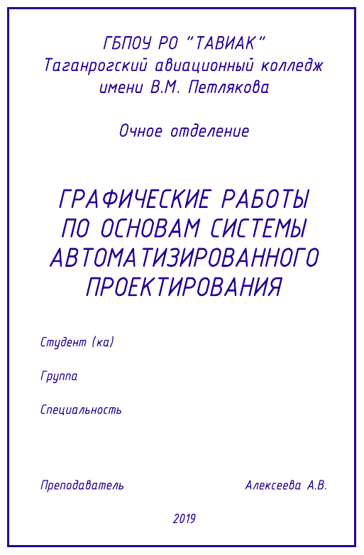
2022

Практическое занятие №1.1

1.Тема: «Построение штампов формата А4 и А3»
2.Общая цель занятия: приобретение практических навыков создания титульного листа и штампов А4 и А3 чертежа
3.Конкретные цели занятия:

3.1. Обучающийся должен знать:
-требования единой системы конструкторской документации (ЕСКД);
- различные методики моделирования авиационной техники и основы моделирования сборочных единиц.

3.2. Обучающийся должен уметь:
- анализировать конструкторскую документацию, читать чертежи по специальности;
-оформлять технологическую документацию ручным способом или с использованием информационно – коммуникационных технологий (ИКТ);
- оформлять сборочные чертежи агрегатов самолета в соответствии с ГОСТ;
- разрабатывать чертежи деталей и узлов с использованием ИКТ
- выполнять чертежи общего вида в соответствии с требованиями ЕСКД.
-пользоваться специализированной терминологией;
- подбирать правильный метод моделирования.

4. Методические указания для Обучающихся по подготовкекпрактическому занятию

4.1. Список литературы:
- Аббасов И.Б. Создаем чертежи на компьютере в Autocad2012,M.: ДМК Пресс, 2011 – 136с.
- Н.Н. Полещук. Самоучитель AutoCAD 2014, БХВ-Петербург, 2014 – 464с.

4.2. Теоретические сведения

4.3. Вопросы для повторения:
- Перечислить способы построения отрезков
- Перечислить основные команды клавиатуры

5. Контроль и коррекция знаний Обучающихся
5.1. Контрольные вопросы:
- Алгоритм построения титульного листа и штампов А4 и А3
- Перечислить последовательность операций, необходимых для создания титульного листа и штампов А4 и А3.

6. Указания к выполнению практического занятия

6.1. Задание:
- Запустить программу.
- Построить титульный лист и штампы А4 и А3.
- Сохранить файл
- Оформить отчет о проделанной работе

Формат А4
Формат А3
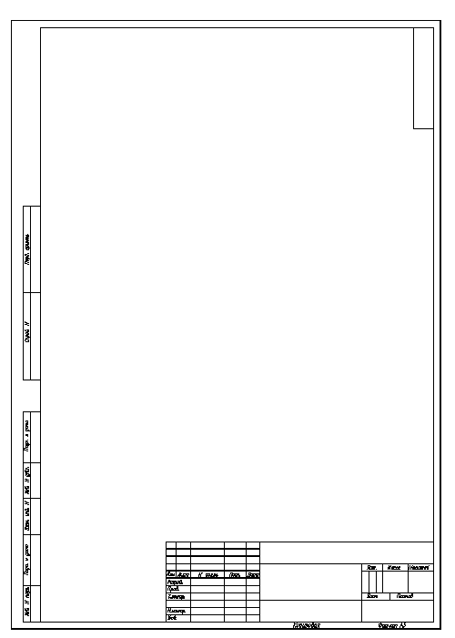
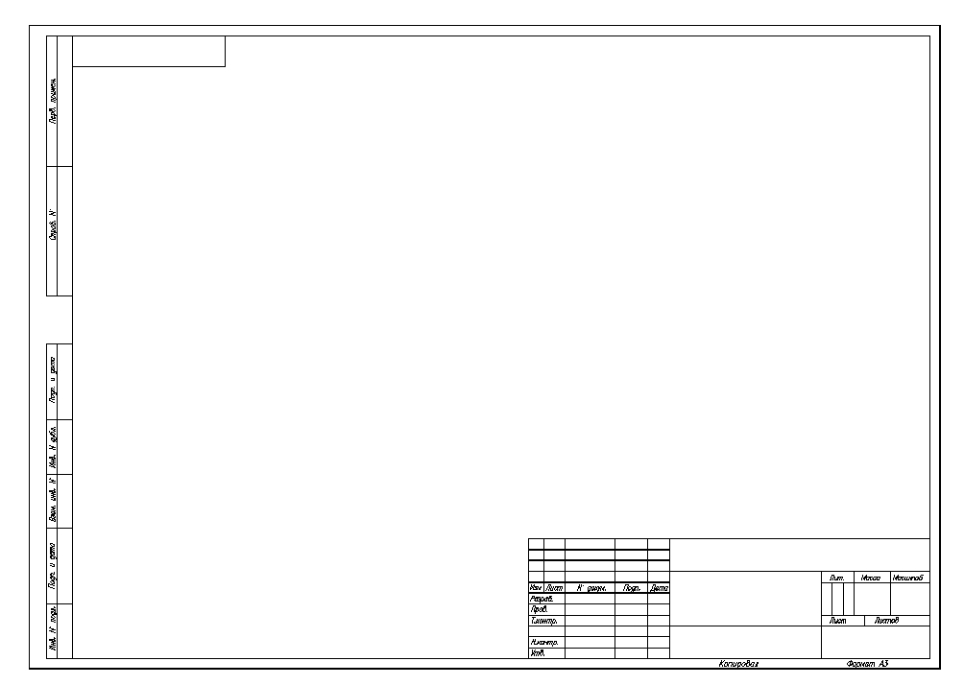

Практическое занятие №2.1

Тема:«Построение графических примитивов»
2.Общая цель занятия: приобретение практических навыков построения графических примитивовв программе Autocad
3.Конкретные цели занятия:

3.1. Обучающийся должен знать:
-требования единой системы конструкторской документации (ЕСКД);
- различные методики моделирования авиационной техники и основы моделирования сборочных единиц.

3.2. Обучающийся должен уметь:
- анализировать конструкторскую документацию, читать чертежи по специальности;
-оформлять технологическую документацию ручным способом или с использованием информационно – коммуникационных технологий (ИКТ);
- оформлять сборочные чертежи агрегатов самолета в соответствии с ГОСТ;
- разрабатывать чертежи деталей и узлов с использованием ИКТ
- выполнять чертежи общего вида в соответствии с требованиями ЕСКД.
-пользоваться специализированной терминологией;
- подбирать правильный метод моделирования.

4. Методические указания для Обучающихся по подготовкекпрактическому занятию

4.1. Список литературы:
- Аббасов И.Б. Создаем чертежи на компьютере в Autocad2012,M.: ДМК Пресс, 2011 – 136с.
- Н.Н. Полещук. Самоучитель AutoCAD 2014, БХВ-Петербург, 2014 – 464с.

4.2. Теоретические сведения

4.3. Вопросы для повторения:
- Перечислить способы построения отрезков, прямоугольников, сопряжения, фаски, штриховка
- Перечислить основные команды клавиатуры

5. Контроль и коррекция знаний Обучающихся
5.1. Контрольные вопросы:
- Алгоритм построения графических примитивовв программе Autocad
- Перечислить последовательность операций, необходимых для создания графических примитивов в программе Autocad

6. Указания к выполнению практического занятия

6.1. Задание:
- Запустить программу.
- На чертеже формата А3 построить графические примитивы, заполнить основные надписи.
- Сохранить файлы
- Оформить отчет о проделанной работе

Графические примитивы
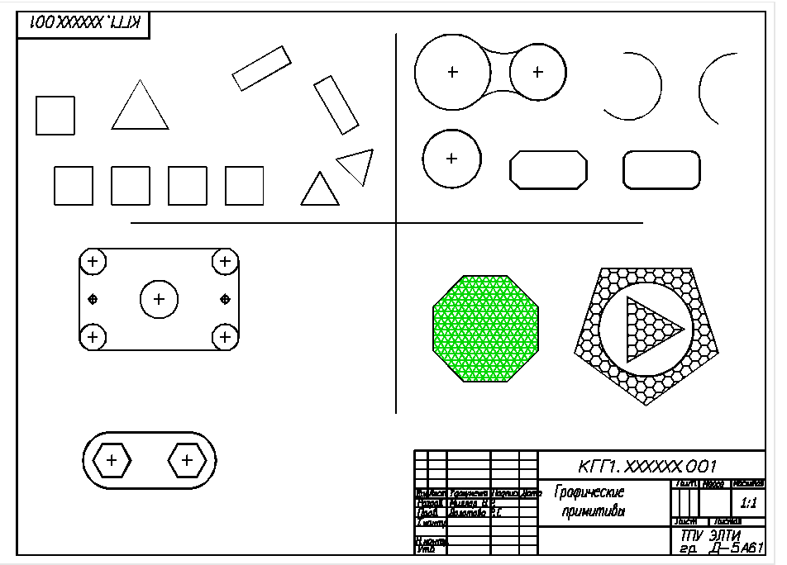

Практическое занятие №2.2

Тема: «Построение видов»
2.Общая цель занятия: приобретение практических навыков построения графических примитивов в программе Autocad
3.Конкретные цели занятия:

3.1. Обучающийся должен знать:
-требования единой системы конструкторской документации (ЕСКД);
- различные методики моделирования авиационной техники и основы моделирования сборочных единиц.

3.2. Обучающийся должен уметь:
- анализировать конструкторскую документацию, читать чертежи по специальности;
-оформлять технологическую документацию ручным способом или с использованием информационно – коммуникационных технологий (ИКТ);
- оформлять сборочные чертежи агрегатов самолета в соответствии с ГОСТ;
- разрабатывать чертежи деталей и узлов с использованием ИКТ
- выполнять чертежи общего вида в соответствии с требованиями ЕСКД.
-пользоваться специализированной терминологией;
- подбирать правильный метод моделирования.

4. Методические указания для Обучающихся по подготовкекпрактическому занятию

4.1. Список литературы:
- Аббасов И.Б. Создаем чертежи на компьютере в Autocad2012,M.: ДМК Пресс, 2011 – 136с.
- Н.Н. Полещук. Самоучитель AutoCAD 2014, БХВ-Петербург, 2014 – 464с.

4.2. Теоретические сведения

4.3. Вопросы для повторения:
- Перечислить способы построения отрезков, прямоугольников, сопряжения, фаски, штриховка
- Перечислить основные команды клавиатуры

5. Контроль и коррекция знаний Обучающихся
5.1. Контрольные вопросы:
- Алгоритм построения видов в программе Autocad
- Перечислить последовательность операций, необходимых для создания видов в программе Autocad

6. Указания к выполнению практического занятия

6.1. Задание:
- Запустить программу.
- На чертеже формата А4 построить виды, заполнить основные надписи.
- Сохранить файлы
- Оформить отчет о проделанной работе

Вариант 1
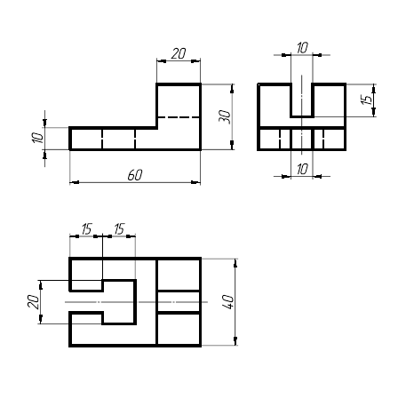
Вариант 2
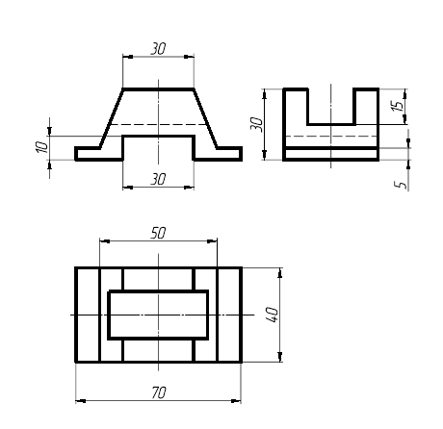

Практическое занятие №2.3

Тема:«Построение фланца»
2.Общая цель занятия: приобретение практических навыков построения фланца в программе AutoCAD
3.Конкретные цели занятия:

3.1. Обучающийся должен знать:
-требования единой системы конструкторской документации (ЕСКД);
- различные методики моделирования авиационной техники и основы моделирования сборочных единиц.

3.2. Обучающийся должен уметь:
- анализировать конструкторскую документацию, читать чертежи по специальности;
-оформлять технологическую документацию ручным способом или с использованием информационно – коммуникационных технологий (ИКТ);
- оформлять сборочные чертежи агрегатов самолета в соответствии с ГОСТ;
- разрабатывать чертежи деталей и узлов с использованием ИКТ
- выполнять чертежи общего вида в соответствии с требованиями ЕСКД.
-пользоваться специализированной терминологией;
- подбирать правильный метод моделирования.

4. Методические указания для Обучающихся по подготовкекпрактическому занятию

4.1. Список литературы:
- Аббасов И.Б. Создаем чертежи на компьютере в Autocad2012,M.: ДМК Пресс, 2011 – 136с.
- Н.Н. Полещук. Самоучитель AutoCAD 2014, БХВ-Петербург, 2014 – 464с.

4.2. Теоретические сведения

4.3. Вопросы для повторения:
- Перечислить способы построения отрезков, окружностей, круговых массивов
- Перечислить основные команды клавиатуры

5. Контроль и коррекция знаний Обучающихся
5.1. Контрольные вопросы:
- Алгоритм построения фланца в программе Autocad
- Перечислить последовательность операций, необходимых для создания фланца в программе Autocad

6. Указания к выполнению практического занятия

6.1. Задание:
- Запустить программу.
- На чертеже формата А4 построить фланец, заполнить основные надписи.
- Сохранить файл
- Оформить отчет о проделанной работе

Вариант №1 Фланец  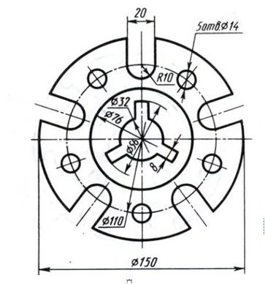 | Вариант №2 Фланец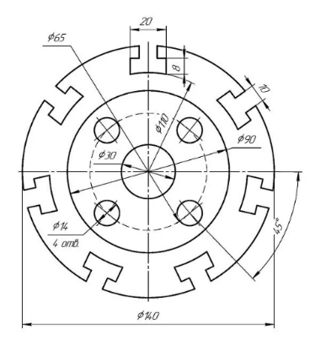
Вариант №3 Фланец  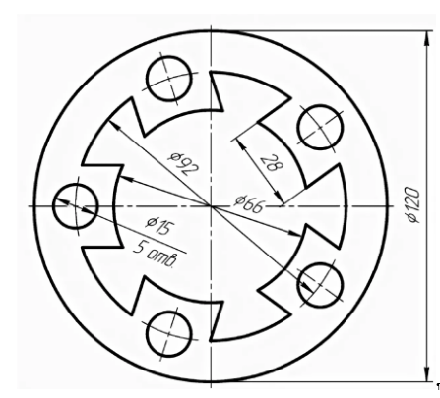 | Вариант №4 Фланец  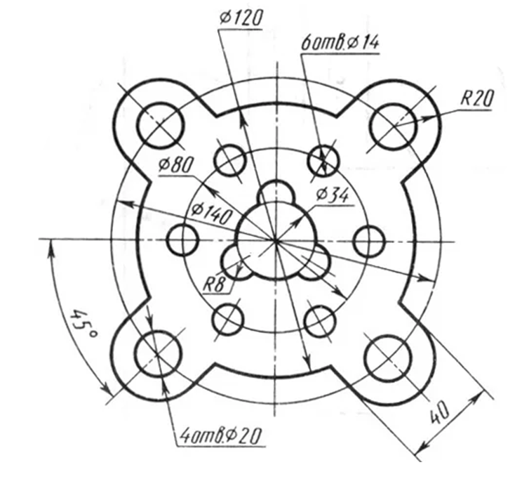
Вариант №5  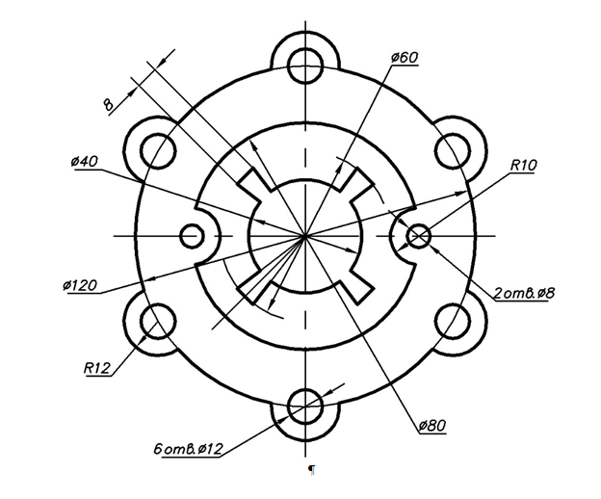 | Вариант №6  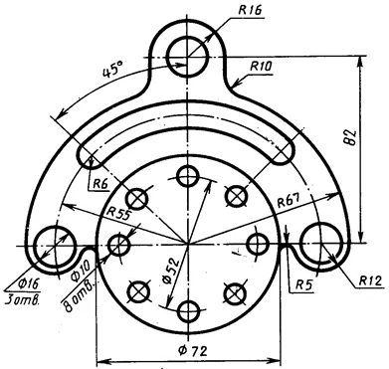

Практическое занятие №3.1

1.Тема:«Построение станины»
2.Общая цель занятия: приобретение практических навыков построения станины в программе AutoCAD
3.Конкретные цели занятия:

3.1. Обучающийся должен знать:
-требования единой системы конструкторской документации (ЕСКД);
- различные методики моделирования авиационной техники и основы моделирования сборочных единиц.

3.2. Обучающийся должен уметь:
- анализировать конструкторскую документацию, читать чертежи по специальности;
-оформлять технологическую документацию ручным способом или с использованием информационно – коммуникационных технологий (ИКТ);
- оформлять сборочные чертежи агрегатов самолета в соответствии с ГОСТ;
- разрабатывать чертежи деталей и узлов с использованием ИКТ
- выполнять чертежи общего вида в соответствии с требованиями ЕСКД.
-пользоваться специализированной терминологией;
- подбирать правильный метод моделирования.

4. Методические указания для Обучающихся по подготовке практическому занятию

4.1. Список литературы:
- Аббасов И.Б. Создаем чертежи на компьютере в Autocad2012,M.: ДМК Пресс, 2011 – 136с.
- Н.Н. Полещук. Самоучитель AutoCAD 2014, БХВ-Петербург, 2014 – 464с.

4.2. Теоретические сведения

4.3. Вопросы для повторения:
- Перечислить способы построения отрезков, окружностей, сопряжений
- Перечислить основные команды клавиатуры

5. Контроль и коррекция знаний Обучающихся
5.1. Контрольные вопросы:
- Алгоритм построения станины в программе Autocad
- Перечислить последовательность операций, необходимых для создания станины в программе Autocad

6. Указания к выполнению практического занятия

6.1. Задание:
- Запустить программу.
- На чертеже формата А4 построить станину, заполнить основные надписи.
- Сохранить файл
- Оформить отчет о проделанной работе

Вариант №1 Станина  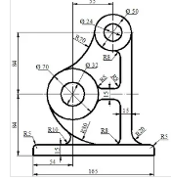 | Вариант №2 Станина  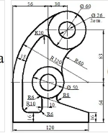
Вариант №3 Станина  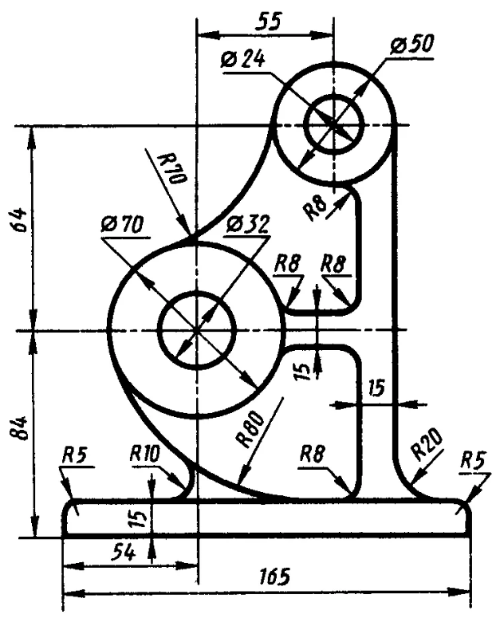 | Вариант №4 Станина  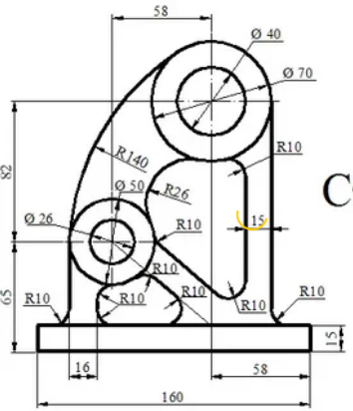

Практическое занятие №3.2

1.Тема: «Построение крышки»
2.Общая цель занятия: приобретение практических навыков построения крышки в программе AutoCAD
3.Конкретные цели занятия:

3.1. Обучающийся должен знать:
-требования единой системы конструкторской документации (ЕСКД);
- различные методики моделирования авиационной техники и основы моделирования сборочных единиц.

3.2. Обучающийся должен уметь:
- анализировать конструкторскую документацию, читать чертежи по специальности;
-оформлять технологическую документацию ручным способом или с использованием информационно – коммуникационных технологий (ИКТ);
- оформлять сборочные чертежи агрегатов самолета в соответствии с ГОСТ;
- разрабатывать чертежи деталей и узлов с использованием ИКТ
- выполнять чертежи общего вида в соответствии с требованиями ЕСКД.
-пользоваться специализированной терминологией;
- подбирать правильный метод моделирования.

4. Методические указания для Обучающихся по подготовке практическому занятию

4.1. Список литературы:
- Аббасов И.Б. Создаем чертежи на компьютере в Autocad2012,M.: ДМК Пресс, 2011 – 136с.
- Н.Н. Полещук. Самоучитель AutoCAD 2014, БХВ-Петербург, 2014 – 464с.

4.2. Теоретические сведения

4.3. Вопросы для повторения:
- Перечислить способы построения отрезков, окружностей, круговых массивов, сопряжений
- Перечислить основные команды клавиатуры

5. Контроль и коррекция знаний Обучающихся
5.1. Контрольные вопросы:
- Алгоритм построения станины в программе Autocad
- Перечислить последовательность операций, необходимых для создания крышки в программе Autocad

6. Указания к выполнению практического занятия

6.1. Задание:
- Запустить программу.
- На чертеже формата А4 построить крышку, заполнить основные надписи.
- Сохранить файл
- Оформить отчет о проделанной работе

Вариант №1 Крышка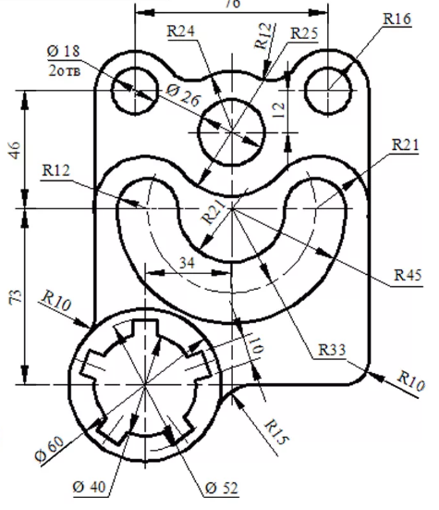 | Вариант №2 Крышка  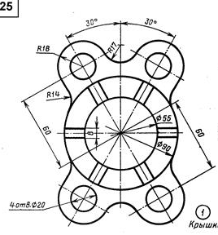
Вариант №3  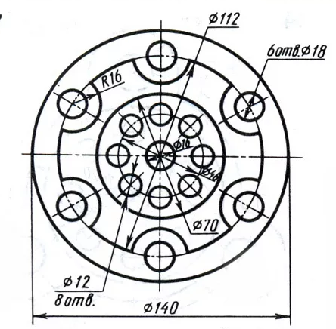 | Вариант №4  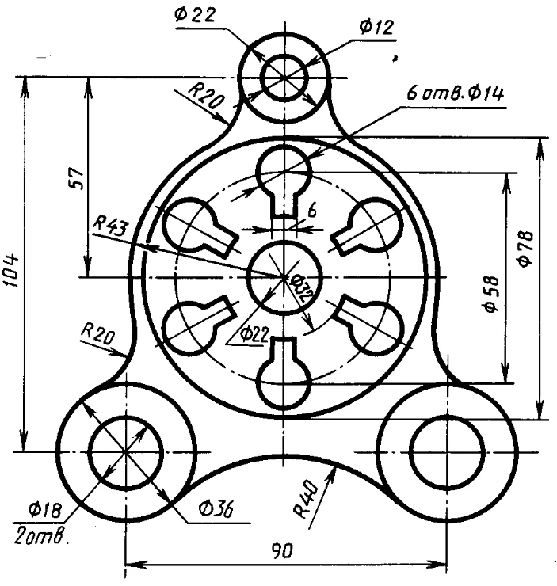

Практическое занятие №3.3

1.Тема:«Построение опоры»
2.Общая цель занятия: приобретение практических навыков построения опоры в программе AutoCAD
3.Конкретные цели занятия:

3.1. Обучающийся должен знать:
-требования единой системы конструкторской документации (ЕСКД);
- различные методики моделирования авиационной техники и основы моделирования сборочных единиц.

3.2. Обучающийся должен уметь:
- анализировать конструкторскую документацию, читать чертежи по специальности;
-оформлять технологическую документацию ручным способом или с использованием информационно – коммуникационных технологий (ИКТ);
- оформлять сборочные чертежи агрегатов самолета в соответствии с ГОСТ;
- разрабатывать чертежи деталей и узлов с использованием ИКТ
- выполнять чертежи общего вида в соответствии с требованиями ЕСКД.
-пользоваться специализированной терминологией;
- подбирать правильный метод моделирования.

4. Методические указания для Обучающихся по подготовке практическому занятию

4.1. Список литературы:
- Аббасов И.Б. Создаем чертежи на компьютере в Autocad2012,M.: ДМК Пресс, 2011 – 136с.
- Н.Н. Полещук. Самоучитель AutoCAD 2014, БХВ-Петербург, 2014 – 464с.

4.2. Теоретические сведения

4.3. Вопросы для повторения:
- Перечислить способы построения отрезков, окружностей, круговых массивов, сопряжений
- Перечислить основные команды клавиатуры

5. Контроль и коррекция знаний Обучающихся
5.1. Контрольные вопросы:
- Алгоритм построения опоры в программе Autocad
- Перечислить последовательность операций, необходимых для создания опоры в программе Autocad

6. Указания к выполнению практического занятия

6.1. Задание:
- Запустить программу.
- На чертеже формата А4 построить опору, заполнить основные надписи.
- Сохранить файл
- Оформить отчет о проделанной работе

Вариант №1 Опора

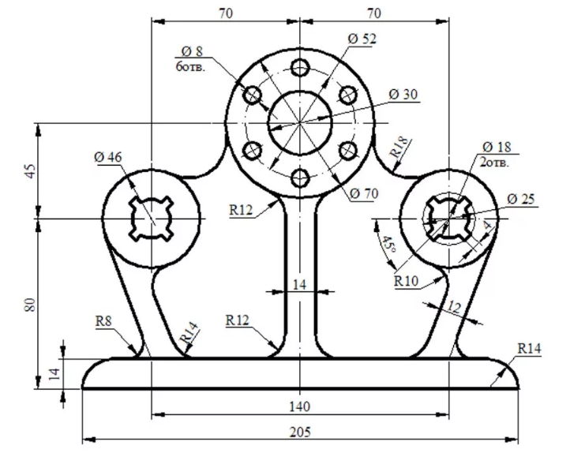
Вариант №2Опора

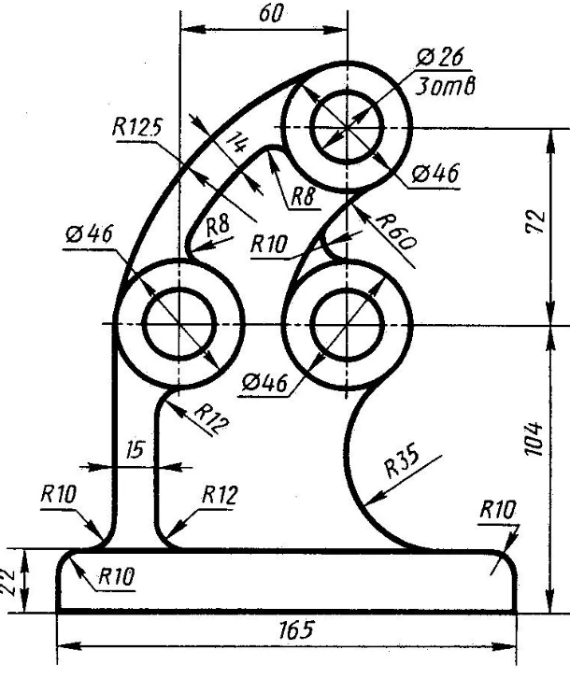

Практическое занятие №3.4

1.Тема: «Построение подвески»
2.Общая цель занятия: приобретение практических навыков построения подвески в программе AutoCAD
3.Конкретные цели занятия:

3.1. Обучающийся должен знать:
-требования единой системы конструкторской документации (ЕСКД);
- различные методики моделирования авиационной техники и основы моделирования сборочных единиц.

3.2. Обучающийся должен уметь:
- анализировать конструкторскую документацию, читать чертежи по специальности;
-оформлять технологическую документацию ручным способом или с использованием информационно – коммуникационных технологий (ИКТ);
- оформлять сборочные чертежи агрегатов самолета в соответствии с ГОСТ;
- разрабатывать чертежи деталей и узлов с использованием ИКТ
- выполнять чертежи общего вида в соответствии с требованиями ЕСКД.
-пользоваться специализированной терминологией;
- подбирать правильный метод моделирования.

4. Методические указания для Обучающихся по подготовке практическому занятию

4.1. Список литературы:
- Аббасов И.Б. Создаем чертежи на компьютере в Autocad2012,M.: ДМК Пресс, 2011 – 136с.
- Н.Н. Полещук. Самоучитель AutoCAD 2014, БХВ-Петербург, 2014 – 464с.

4.2. Теоретические сведения

4.3. Вопросы для повторения:
- Перечислить способы построения отрезков, окружностей, круговых массивов, сопряжений
- Перечислить основные команды клавиатуры

5. Контроль и коррекция знаний Обучающихся
5.1. Контрольные вопросы:
- Алгоритм построения опоры в программе Autocad
- Перечислить последовательность операций, необходимых для создания подвески в программе Autocad

6. Указания к выполнению практического занятия

6.1. Задание:
- Запустить программу.
- На чертеже формата А4 построить подвеску, заполнить основные надписи.
- Сохранить файл
- Оформить отчет о проделанной работе

Вариант №1 Подвеска  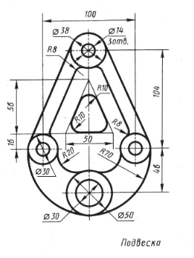 | Вариант №2 Подвеска  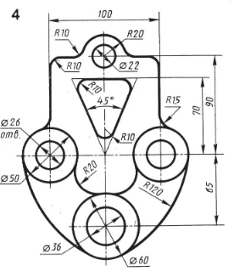

Практическое занятие №3.5

1.Тема:«Построение кронштейна»
2.Общая цель занятия: приобретение практических навыков построения кронштейна в программе AutoCAD
3.Конкретные цели занятия:

3.1. Обучающийся должен знать:
-требования единой системы конструкторской документации (ЕСКД);
- различные методики моделирования авиационной техники и основы моделирования сборочных единиц.

3.2. Обучающийся должен уметь:
- анализировать конструкторскую документацию, читать чертежи по специальности;
-оформлять технологическую документацию ручным способом или с использованием информационно – коммуникационных технологий (ИКТ);
- оформлять сборочные чертежи агрегатов самолета в соответствии с ГОСТ;
- разрабатывать чертежи деталей и узлов с использованием ИКТ
- выполнять чертежи общего вида в соответствии с требованиями ЕСКД.
-пользоваться специализированной терминологией;
- подбирать правильный метод моделирования.

4. Методические указания для Обучающихся по подготовке практическому занятию

4.1. Список литературы:
- Аббасов И.Б. Создаем чертежи на компьютере в Autocad2012,M.: ДМК Пресс, 2011 – 136с.
- Н.Н. Полещук. Самоучитель AutoCAD 2014, БХВ-Петербург, 2014 – 464с.

4.2. Теоретические сведения

4.3. Вопросы для повторения:
- Перечислить способы построения отрезков, окружностей, круговых массивов, сопряжений
- Перечислить основные команды клавиатуры

5. Контроль и коррекция знаний Обучающихся
5.1. Контрольные вопросы:
- Алгоритм построения опоры в программе Autocad
- Перечислить последовательность операций, необходимых для создания кронштейна в программе Autocad

6. Указания к выполнению практического занятия

6.1. Задание:
- Запустить программу.
- На чертеже формата А4 построить кронштейн, заполнить основные надписи.
- Сохранить файл
- Оформить отчет о проделанной работе

Вариант №1 Кронштейн  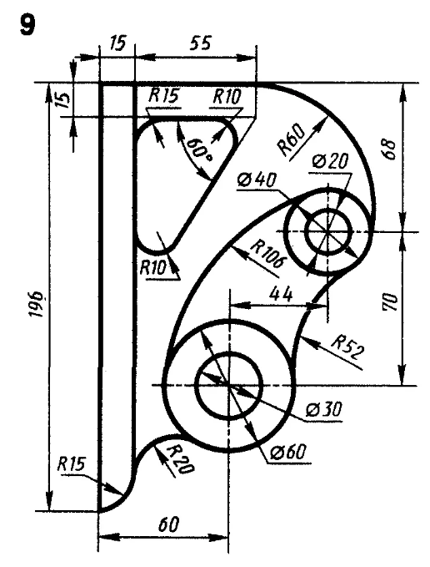 | Вариант №2 Кронштейн  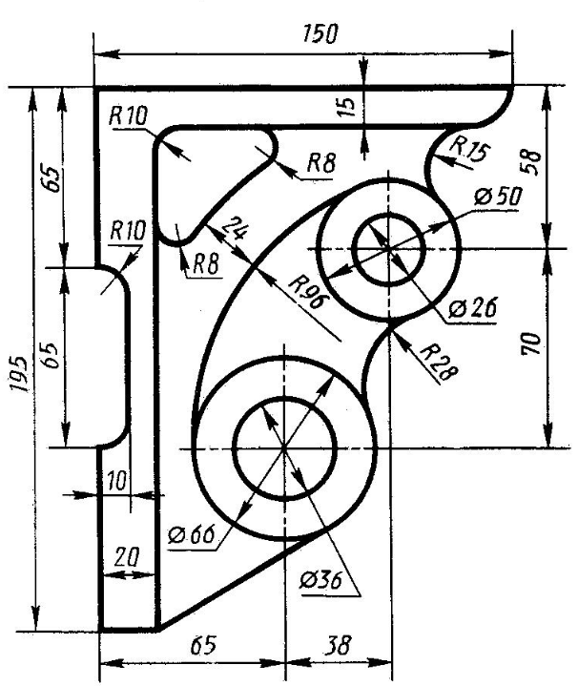
Вариант №3 | Вариант №4

Вариант №3 Кронштейн

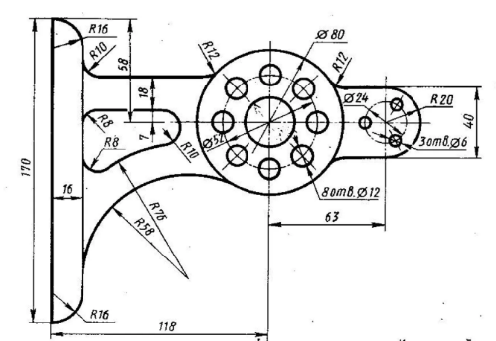

Вариант №4 Кронштейн

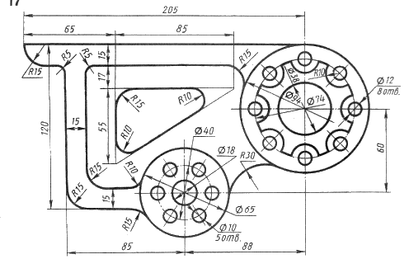

Практическое занятие №3.6

1.Тема: «Построение корпуса»
2.Общая цель занятия: приобретение практических навыков построения корпуса в программе AutoCAD
3.Конкретные цели занятия:

3.1. Обучающийся должен знать:
-требования единой системы конструкторской документации (ЕСКД);
- различные методики моделирования авиационной техники и основы моделирования сборочных единиц.

3.2. Обучающийся должен уметь:
- анализировать конструкторскую документацию, читать чертежи по специальности;
-оформлять технологическую документацию ручным способом или с использованием информационно – коммуникационных технологий (ИКТ);
- оформлять сборочные чертежи агрегатов самолета в соответствии с ГОСТ;
- разрабатывать чертежи деталей и узлов с использованием ИКТ
- выполнять чертежи общего вида в соответствии с требованиями ЕСКД.
-пользоваться специализированной терминологией;
- подбирать правильный метод моделирования.

4. Методические указания для Обучающихся по подготовке практическому занятию

4.1. Список литературы:
- Аббасов И.Б. Создаем чертежи на компьютере в Autocad2012,M.: ДМК Пресс, 2011 – 136с.
- Н.Н. Полещук. Самоучитель AutoCAD 2014, БХВ-Петербург, 2014 – 464с.

4.2. Теоретические сведения

4.3. Вопросы для повторения:
- Перечислить способы построения отрезков, окружностей, круговых массивов, сопряжений
- Перечислить основные команды клавиатуры

5. Контроль и коррекция знаний Обучающихся
5.1. Контрольные вопросы:
- Алгоритм построения опоры в программе Autocad
- Перечислить последовательность операций, необходимых для построения корпуса в программе Autocad

6. Указания к выполнению практического занятия

6.1. Задание:
- Запустить программу.
- На чертеже формата А4 построить корпус, заполнить основные надписи.
- Сохранить файл
- Оформить отчет о проделанной работе

Вариант №1 Корпус

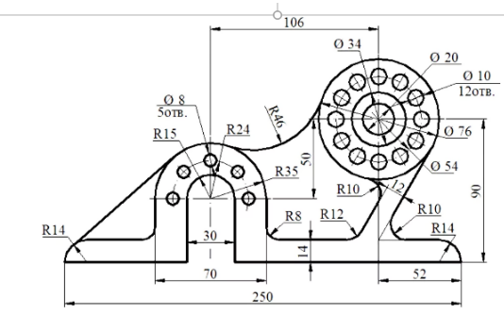

Вариант №2 Корпус

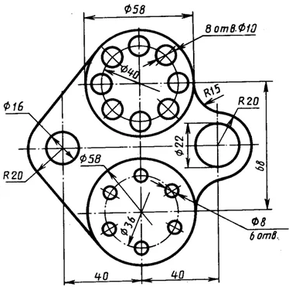

Вариант ;3

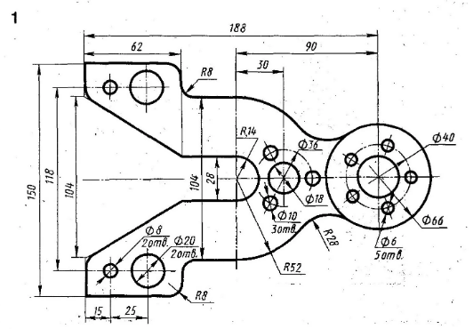

Вариант №4

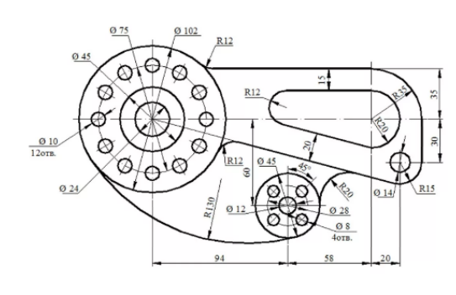

Практическое занятие № 4.1

1.Тема: «Проекционное черчение в системе Autocad. Построение трех видов

модели»
2.Общая цель занятия: приобретение практических навыков построения проекционного чертежа детали в программе Autocad. Построение трех видов модели»
3.Конкретные цели занятия:

3.1. Обучающийся должен знать:
-требования единой системы конструкторской документации (ЕСКД);
- различные методики моделирования авиационной техники и основы моделирования сборочных единиц.

3.2. Обучающийся должен уметь:
- анализировать конструкторскую документацию, читать чертежи по специальности;
-оформлять технологическую документацию ручным способом или с использованием информационно – коммуникационных технологий (ИКТ);
- оформлять сборочные чертежи агрегатов самолета в соответствии с ГОСТ;
- разрабатывать чертежи деталей и узлов с использованием ИКТ
- выполнять чертежи общего вида в соответствии с требованиями ЕСКД.
-пользоваться специализированной терминологией;
- подбирать правильный метод моделирования.

4. Методические указания для Обучающихся по подготовке кпрактическому занятию

4.1. Список литературы:
- Аббасов И.Б. Создаем чертежи на компьютере в Autocad2012,M.: ДМК Пресс, 2011 – 136с.
- Н.Н. Полещук. Самоучитель AutoCAD 2014, БХВ-Петербург, 2014 – 464с.

4.2. Теоретические сведения

4.3. Вопросы для повторения:
- Перечислить способы построения отрезков, окружностей, сопряжения, штриховки, фаски
- Перечислить основные команды создания слоев.

5. Контроль и коррекция знаний Обучающихся
5.1. Контрольные вопросы:
- Алгоритм построения сборочного чертежа детали в системе Autocad.
- Перечислить последовательность операций, необходимых для создания проекционного чертежа детали в системе Autocad.

6. Указания к выполнению практического занятия
6.1. Задание:
- Запустить программу.
- На чертеже формата А4 построить проекционный чертеж детали в системе Autocad, заполнить основные надписи.
- Сохранить файл
- Оформить отчет о проделанной работе

Вариант №1

Построить три вида модели. Главный вид взять по стрелке А. Построить разрезы. Детали выполнить на разных чертежах.

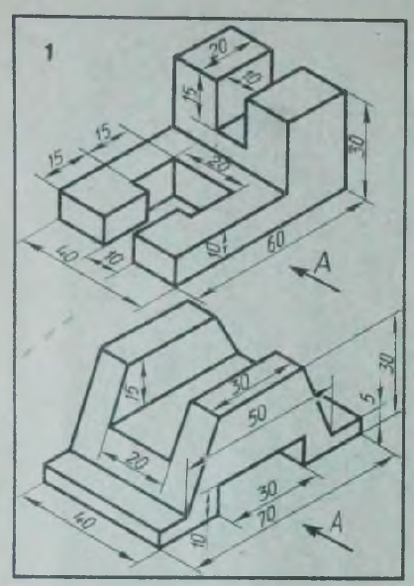

Вариант №2

Построить три вида модели. Главный вид взять по стрелке А. Построить разрезы. Детали выполнить на разных чертежах.

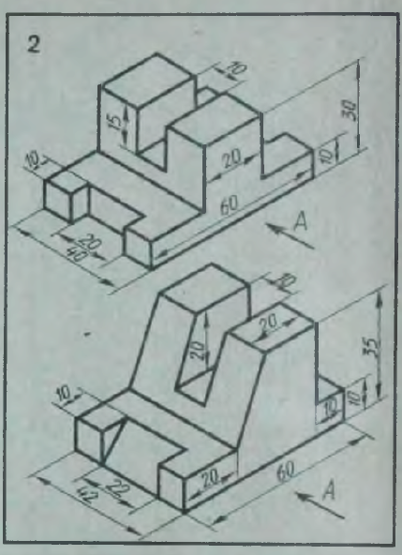

Вариант №3

Построить три вида модели. Главный вид взять по стрелке А. Построить разрезы. Детали выполнить на разных чертежах.

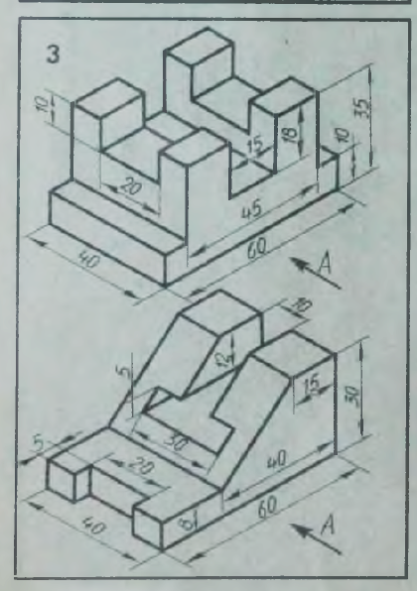

Вариант №4

Построить три вида модели. Главный вид взять по стрелке А. Построить разрезы. Детали выполнить на разных чертежах.

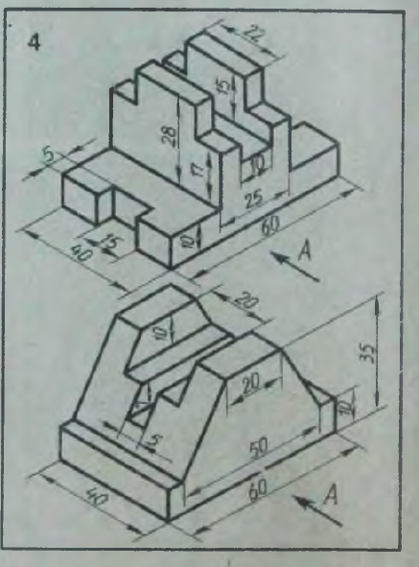

Практическое занятие №4.2

1.Тема: «Проекционное черчение в системе Autocad. Построение по двум видам модели третьего вида».
2.Общая цель занятия: приобретение практических навыков построения проекционного чертежа детали в программе Autocad Построение по двум видам модели третьего вида
3.Конкретные цели занятия:

3.1. Обучающийся должен знать:
-требования единой системы конструкторской документации (ЕСКД);
- различные методики моделирования авиационной техники и основы моделирования сборочных единиц.

3.2. Обучающийся должен уметь:
- анализировать конструкторскую документацию, читать чертежи по специальности;
-оформлять технологическую документацию ручным способом или с использованием информационно – коммуникационных технологий (ИКТ);
- оформлять сборочные чертежи агрегатов самолета в соответствии с ГОСТ;
- разрабатывать чертежи деталей и узлов с использованием ИКТ
- выполнять чертежи общего вида в соответствии с требованиями ЕСКД.
-пользоваться специализированной терминологией;
- подбирать правильный метод моделирования.

4. Методические указания для Обучающихся по подготовке кпрактическому занятию

4.1. Список литературы:
- Аббасов И.Б. Создаем чертежи на компьютере в Autocad2012,M.: ДМК Пресс, 2011 – 136с.
- Н.Н. Полещук. Самоучитель AutoCAD 2014, БХВ-Петербург, 2014 – 464с.

4.2. Теоретические сведения

4.3. Вопросы для повторения:
- Перечислить способы построения отрезков, окружностей, сопряжения, штриховки, фаски
- Перечислить основные команды создания слоев.

5. Контроль и коррекция знаний Обучающихся
5.1. Контрольные вопросы:
- Алгоритм проекционного черчения в системе Autocad.
- Перечислить последовательность операций, необходимых для создания проекционного чертежа детали в системе Autocad.
6. Указания к выполнению практического занятия
6.1. Задание:
- Запустить программу.
- На чертеже формата А4 построить проекционный чертеж детали в системе Autocad, заполнить основные надписи.
- Сохранить файл
- Оформить отчет о проделанной работе

Вариант №1

По двум видам модели построить третий вид. Проставить размеры.

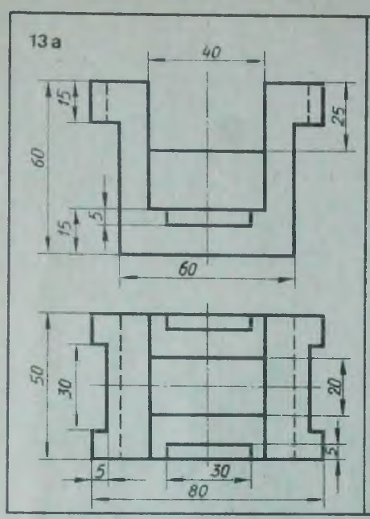

Вариант №2

По двум видам модели построить третий вид. Проставить размеры.

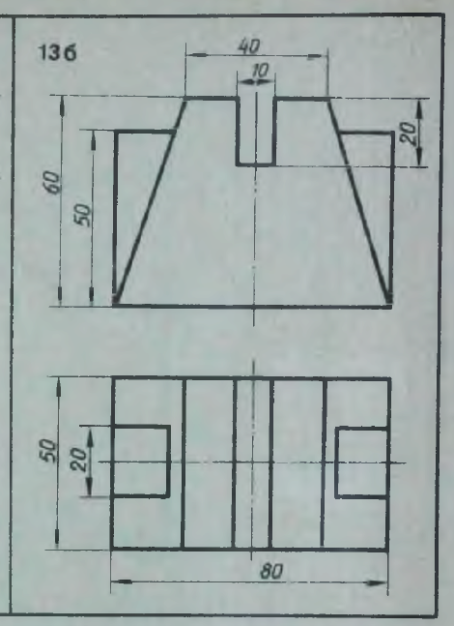

Вариант №3

По двум видам модели построить третий вид. Проставить размеры.

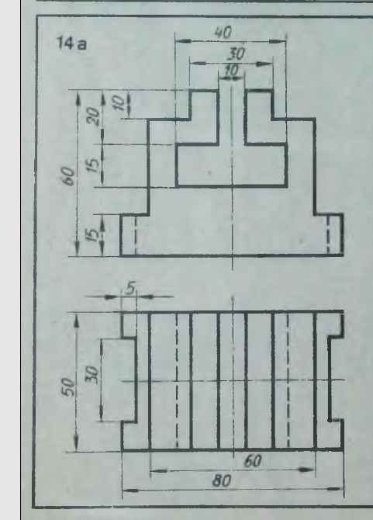

Вариант №4

По двум видам модели построить третий вид. Проставить размеры.

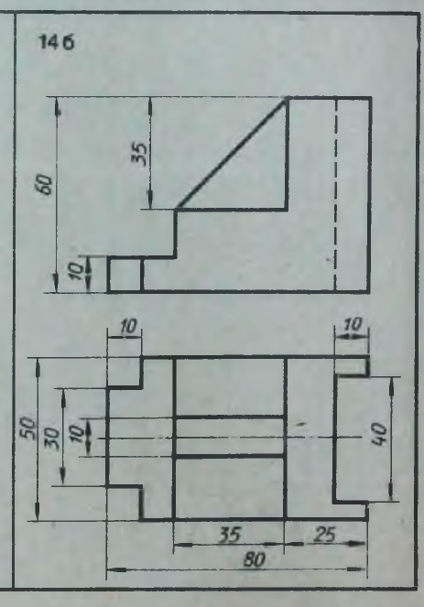

Вариант №5

По двум видам модели построить третий вид. Проставить размеры.

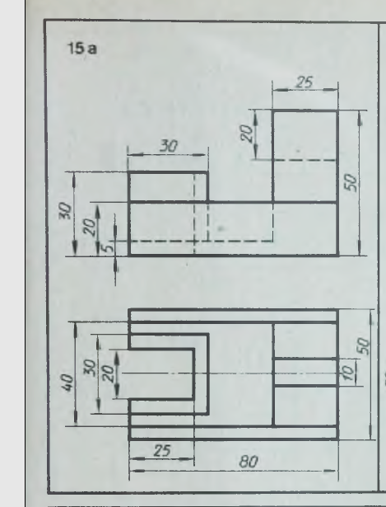

Вариант №6

По двум видам модели построить третий вид. Проставить размеры.

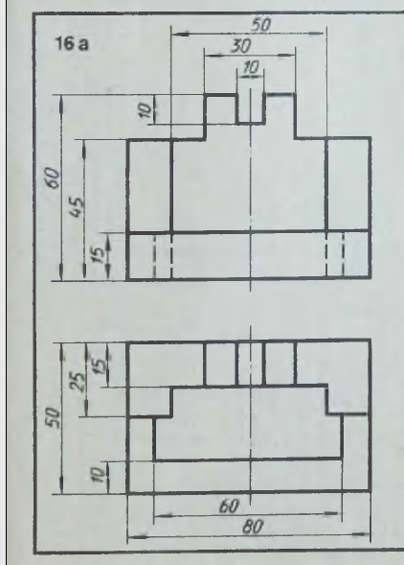

Практическое занятие №4.3

1.Тема: «Проекционное черчение в системе Autocad. Построение по двум видам модели третьего вида. Корпус 1».
2.Общая цель занятия: приобретение практических навыков построения проекционного чертежа детали в программе Autocad
3.Конкретные цели занятия:

3.1. Обучающийся должен знать:
-требования единой системы конструкторской документации (ЕСКД);
- различные методики моделирования авиационной техники и основы моделирования сборочных единиц.

3.2. Обучающийся должен уметь:
- анализировать конструкторскую документацию, читать чертежи по специальности;
-оформлять технологическую документацию ручным способом или с использованием информационно – коммуникационных технологий (ИКТ);
- оформлять сборочные чертежи агрегатов самолета в соответствии с ГОСТ;
- разрабатывать чертежи деталей и узлов с использованием ИКТ
- выполнять чертежи общего вида в соответствии с требованиями ЕСКД.
-пользоваться специализированной терминологией;
- подбирать правильный метод моделирования.

4. Методические указания для Обучающихся по подготовке кпрактическому занятию

4.1. Список литературы:
- Аббасов И.Б. Создаем чертежи на компьютере в Autocad2012,M.: ДМК Пресс, 2011 – 136с.
- Н.Н. Полещук. Самоучитель AutoCAD 2014, БХВ-Петербург, 2014 – 464с.

4.2. Теоретические сведения

4.3. Вопросы для повторения:
- Перечислить способы построения отрезков, окружностей, сопряжения, штриховки, фаски
- Перечислить основные команды создания слоев.

5. Контроль и коррекция знаний Обучающихся
5.1. Контрольные вопросы:
- Алгоритм проекционного черчения в системе Autocad.
- Перечислить последовательность операций, необходимых для создания проекционного чертежа детали в системе Autocad.

6. Указания к выполнению практического занятия

6.1. Задание:
- Запустить программу.
- На чертеже формата А4 построить проекционный чертеж детали в системе Autocad, заполнить основные надписи.
- Сохранить файл
- Оформить отчет о проделанной работе

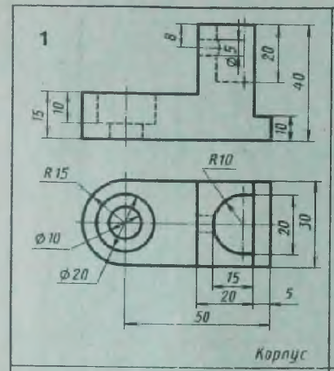

Практическое занятие №4.4

1.Тема: «Проекционное черчение в системе Autocad. Простые разрезы. Построение по двум видам модели третьего вида. Корпус 2».
2.Общая цель занятия: приобретение практических навыков построения проекционного чертежа детали в программе Autocad, выполнения простых разрезов, построения по двум видам модели третьего вида детали ползун.
3.Конкретные цели занятия:

3.1. Обучающийся должен знать:
-требования единой системы конструкторской документации (ЕСКД);
- различные методики моделирования авиационной техники и основы моделирования сборочных единиц.

3.2. Обучающийся должен уметь:
- анализировать конструкторскую документацию, читать чертежи по специальности;
-оформлять технологическую документацию ручным способом или с использованием информационно – коммуникационных технологий (ИКТ);
- оформлять сборочные чертежи агрегатов самолета в соответствии с ГОСТ;
- разрабатывать чертежи деталей и узлов с использованием ИКТ
- выполнять чертежи общего вида в соответствии с требованиями ЕСКД.
-пользоваться специализированной терминологией;
- подбирать правильный метод моделирования.
4. Методические указания для Обучающихся по подготовке кпрактическому занятию

4.1. Список литературы:
- Аббасов И.Б. Создаем чертежи на компьютере в Autocad2012,M.: ДМК Пресс, 2011 – 136с.
- Н.Н. Полещук. Самоучитель AutoCAD 2014, БХВ-Петербург, 2014 – 464с.

4.2. Теоретические сведения

4.3. Вопросы для повторения:
- Перечислить способы построения отрезков, окружностей, сопряжения, штриховки, фаски
- Перечислить основные команды создания слоев.

5. Контроль и коррекция знаний Обучающихся
5.1. Контрольные вопросы:
- Алгоритм проекционного черчения в системе Autocad.
- Перечислить последовательность операций, необходимых для создания проекционного чертежа детали в системе Autocad.

6. Указания к выполнению практического занятия
6.1. Задание:
- Запустить программу.
- На чертеже формата А4 построить проекционный чертеж детали в системе Autocad, заполнить основные надписи.
- Сохранить файл
- Оформить отчет о проделанной работе

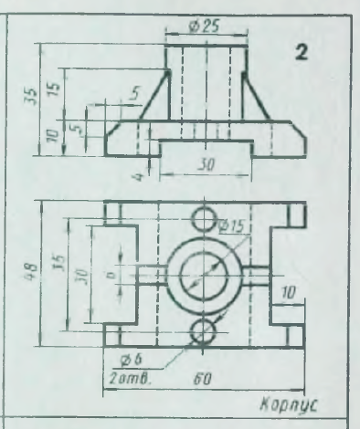

Практическое занятие №4.5

1.Тема: «Проекционное черчение в системе Autocad. Построение по двум видам модели третьего вида. Корпус 3».
2.Общая цель занятия: приобретение практических навыков построения проекционного чертежа детали в программе Autocad
3.Конкретные цели занятия:

3.1. Обучающийся должен знать:
-требования единой системы конструкторской документации (ЕСКД);
- различные методики моделирования авиационной техники и основы моделирования сборочных единиц.

3.2. Обучающийся должен уметь:
- анализировать конструкторскую документацию, читать чертежи по специальности;
-оформлять технологическую документацию ручным способом или с использованием информационно – коммуникационных технологий (ИКТ);
- оформлять сборочные чертежи агрегатов самолета в соответствии с ГОСТ;
- разрабатывать чертежи деталей и узлов с использованием ИКТ
- выполнять чертежи общего вида в соответствии с требованиями ЕСКД.
-пользоваться специализированной терминологией;
- подбирать правильный метод моделирования.

4. Методические указания для Обучающихся по подготовке кпрактическому занятию

4.1. Список литературы:
- Аббасов И.Б. Создаем чертежи на компьютере в Autocad2012,M.: ДМК Пресс, 2011 – 136с.
- Н.Н. Полещук. Самоучитель AutoCAD 2014, БХВ-Петербург, 2014 – 464с.

4.2. Теоретические сведения

4.3. Вопросы для повторения:
- Перечислить способы построения отрезков, окружностей, сопряжения, штриховки, фаски
- Перечислить основные команды создания слоев.

5. Контроль и коррекция знаний Обучающихся
5.1. Контрольные вопросы:
- Алгоритм проекционного черчения в системе Autocad.
- Перечислить последовательность операций, необходимых для создания проекционного чертежа детали в системе Autocad.

6. Указания к выполнению практического занятия

6.1. Задание:
- Запустить программу.
- На чертеже формата А4 построить проекционный чертеж детали в системе Autocad, заполнить основные надписи.
- Сохранить файл
- Оформить отчет о проделанной работе

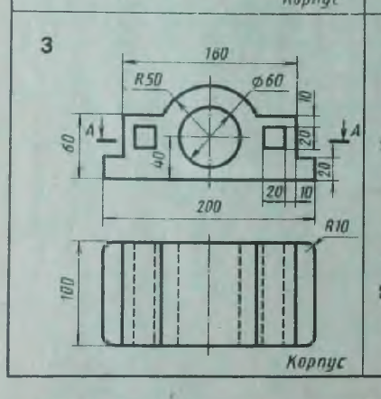

Практическое занятие №4.6

1.Тема: «Проекционное черчение в системе Autocad. Простые разрезы. Построение по двум видам модели третьего вида. Вилка»
2.Общая цель занятия: приобретение практических навыков построения проекционного чертежа детали в программе Autocad. Простые разрезы. Построение по двум видам модели третьего вида. Крышка»
3.Конкретные цели занятия:

3.1. Обучающийся должен знать:
-требования единой системы конструкторской документации (ЕСКД);
- различные методики моделирования авиационной техники и основы моделирования сборочных единиц.

3.2. Обучающийся должен уметь:
- анализировать конструкторскую документацию, читать чертежи по специальности;
-оформлять технологическую документацию ручным способом или с использованием информационно – коммуникационных технологий (ИКТ);
- оформлять сборочные чертежи агрегатов самолета в соответствии с ГОСТ;
- разрабатывать чертежи деталей и узлов с использованием ИКТ
- выполнять чертежи общего вида в соответствии с требованиями ЕСКД.
-пользоваться специализированной терминологией;
- подбирать правильный метод моделирования.

4. Методические указания для Обучающихся по подготовке кпрактическому занятию

4.1. Список литературы:
- Аббасов И.Б. Создаем чертежи на компьютере в Autocad2012,M.: ДМК Пресс, 2011 – 136с.
- Н.Н. Полещук. Самоучитель AutoCAD 2014, БХВ-Петербург, 2014 – 464с.

4.2. Теоретические сведения

4.3. Вопросы для повторения:
- Перечислить способы построения отрезков, окружностей, сопряжения, штриховки, фаски
- Перечислить основные команды создания слоев.

5. Контроль и коррекция знаний Обучающихся
5.1. Контрольные вопросы:
- Алгоритм проекционного черчения в системе Autocad.
- Перечислить последовательность операций, необходимых для создания проекционного чертежа детали в системе Autocad.

6. Указания к выполнению практического занятия

6.1. Задание:
- Запустить программу.
- На чертеже формата А4 построить проекционный чертеж детали в системе Autocad, заполнить основные надписи.
- Сохранить файл
- Оформить отчет о проделанной работе

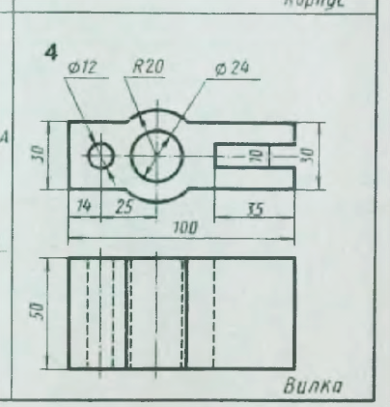

Практическое занятие №4.7

1.Тема: «Проекционное черчение в системе Autocad. Простые разрезы. Построение по двум видам модели третьего вида. Крышка».
2.Общая цель занятия: приобретение практических навыков построения проекционного чертежа детали в программе Autocad. По двум видам построить третий вид. Построить линии перехода. Выполнить необходимые разрезы. Проставить размеры.
3.Конкретные цели занятия:

3.1. Обучающийся должен знать:
-требования единой системы конструкторской документации (ЕСКД);
- различные методики моделирования авиационной техники и основы моделирования сборочных единиц.

3.2. Обучающийся должен уметь:
- анализировать конструкторскую документацию, читать чертежи по специальности;
-оформлять технологическую документацию ручным способом или с использованием информационно – коммуникационных технологий (ИКТ);
- оформлять сборочные чертежи агрегатов самолета в соответствии с ГОСТ;
- разрабатывать чертежи деталей и узлов с использованием ИКТ
- выполнять чертежи общего вида в соответствии с требованиями ЕСКД.
-пользоваться специализированной терминологией;
- подбирать правильный метод моделирования.

4. Методические указания для Обучающихся по подготовке кпрактическому занятию

4.1. Список литературы:
- Аббасов И.Б. Создаем чертежи на компьютере в Autocad2012,M.: ДМК Пресс, 2011 – 136с.
- Н.Н. Полещук. Самоучитель AutoCAD 2014, БХВ-Петербург, 2014 – 464с.

4.2. Теоретические сведения

4.3. Вопросы для повторения:
- Перечислить способы построения отрезков, окружностей, сопряжения, штриховки, фаски
- Перечислить основные команды создания слоев.

5. Контроль и коррекция знаний Обучающихся
5.1. Контрольные вопросы:
- Алгоритм проекционного черчения в системе Autocad.
- Перечислить последовательность операций, необходимых для создания проекционного чертежа детали в системе Autocad.

6. Указания к выполнению практического занятия

6.1. Задание:
- Запустить программу.
- На чертеже формата А4 построить проекционный чертеж детали в системе Autocad, заполнить основные надписи.
- Сохранить файл
- Оформить отчет о проделанной работе

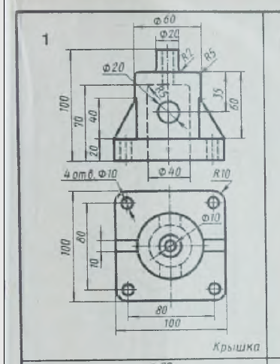

Практическое занятие №5.1

Тема:«Построение фрезерованной авиационной детали в системе AutoCAD. Кронштейн»
2.Общая цель занятия: приобретение практических навыков построения авиационных деталей в программе Autocad
3.Конкретные цели занятия:

3.1. Обучающийся должен знать:
-требования единой системы конструкторской документации (ЕСКД);
- различные методики моделирования авиационной техники и основы моделирования сборочных единиц.

3.2. Обучающийся должен уметь:
- анализировать конструкторскую документацию, читать чертежи по специальности;
-оформлять технологическую документацию ручным способом или с использованием информационно – коммуникационных технологий (ИКТ);
- оформлять сборочные чертежи агрегатов самолета в соответствии с ГОСТ;
- разрабатывать чертежи деталей и узлов с использованием ИКТ
- выполнять чертежи общего вида в соответствии с требованиями ЕСКД.
-пользоваться специализированной терминологией;
- подбирать правильный метод моделирования.

4. Методические указания для Обучающихся по подготовкекпрактическому занятию

4.1. Список литературы:
- Аббасов И.Б. Создаем чертежи на компьютере в Autocad2012,M.: ДМК Пресс, 2011 – 136с.
- Н.Н. Полещук. Самоучитель AutoCAD 2014, БХВ-Петербург, 2014 – 464с.

4.2. Теоретические сведения

4.3. Вопросы для повторения:
- Перечислить способы построения отрезков, окружностей, сопряжения, кругового массива, штриховки, фаски
- Перечислить основные команды создания слоев.

5. Контроль и коррекция знаний Обучающихся
5.1. Контрольные вопросы:
- Алгоритм построения фрезерованной авиационной детали. Кронштейн
- Перечислить последовательность операций, необходимых для создания чертежа фрезерованнойавиационной детали. Кронштейн.

6. Указания к выполнению практического занятия

6.1. Задание:
- Запустить программу.
- На чертеже форматов А4, построить чертеж авиационной детали, заполнить основные надписи.
- Сохранить файл
- Оформить отчет о проделанной работе

Вариант №1
Выполнить чертеж фрезерованной авиационной детали в системе Autocad. Оформить, согласно ЕСКД.
Вариант №2
Выполнить чертеж фрезерованной авиационной детали в системе Autocad. Оформить, согласно ЕСКД.
Вариант №3
Выполнить чертеж фрезерованной авиационной детали в системе Autocad. Выполнить необходимое сечение. Оформить, согласно ЕСКД.

Вариант №4
Выполнить чертеж фрезерованной авиационной детали в системе Autocad. Оформить, согласно ЕСКД.

Практическое занятие №5.2

Тема: «Построение фрезерованной авиационной детали в системе AutoCAD. Фитинг и опора»
2.Общая цель занятия: приобретение практических навыков построения авиационных деталей в программе Autocad
3.Конкретные цели занятия:

3.1. Обучающийся должен знать:
-требования единой системы конструкторской документации (ЕСКД);
- различные методики моделирования авиационной техники и основы моделирования сборочных единиц.

3.2. Обучающийся должен уметь:
- анализировать конструкторскую документацию, читать чертежи по специальности;
-оформлять технологическую документацию ручным способом или с использованием информационно – коммуникационных технологий (ИКТ);
- оформлять сборочные чертежи агрегатов самолета в соответствии с ГОСТ;
- разрабатывать чертежи деталей и узлов с использованием ИКТ
- выполнять чертежи общего вида в соответствии с требованиями ЕСКД.
-пользоваться специализированной терминологией;
- подбирать правильный метод моделирования.

4. Методические указания для Обучающихся по подготовке кпрактическому занятию

4.1. Список литературы:
- Аббасов И.Б. Создаем чертежи на компьютере в Autocad2012,M.: ДМК Пресс, 2011 – 136с.
- Н.Н. Полещук. Самоучитель AutoCAD 2014, БХВ-Петербург, 2014 – 464с.

4.2. Теоретические сведения

4.3. Вопросы для повторения:
- Перечислить способы построения отрезков, окружностей, сопряжения, штриховки, фаски
- Перечислить основные команды создания слоев.

5. Контроль и коррекция знаний Обучающихся
5.1. Контрольные вопросы:
- Алгоритм построения фрезерованной авиационной детали. Фитинг и опора
- Перечислить последовательность операций, необходимых для создания чертежа фрезерованной авиационной детали. Фитинг и опора.

6. Указания к выполнению практического занятия

6.1. Задание:
- Запустить программу.
- На чертеже форматов А4, построить чертеж авиационной детали, заполнить основные надписи.
- Сохранить файл
- Оформить отчет о проделанной работе
Вариант №1
Выполнить чертеж фрезерованной авиационной детали в системе Autocad. Оформить, согласно ЕСКД.

Вариант №2
Выполнить чертеж фрезерованной авиационной детали в системе Autocad. Оформить, согласно ЕСКД.

Практическое занятие №5.3

Тема: «Построение листовой авиационной детали в системе AutoCAD. Хомут и пластина»
2.Общая цель занятия: приобретение практических навыков построения авиационных деталей в программе Autocad
3.Конкретные цели занятия:

3.1. Обучающийся должен знать:
-требования единой системы конструкторской документации (ЕСКД);
- различные методики моделирования авиационной техники и основы моделирования сборочных единиц.

3.2. Обучающийся должен уметь:
- анализировать конструкторскую документацию, читать чертежи по специальности;
-оформлять технологическую документацию ручным способом или с использованием информационно – коммуникационных технологий (ИКТ);
- оформлять сборочные чертежи агрегатов самолета в соответствии с ГОСТ;
- разрабатывать чертежи деталей и узлов с использованием ИКТ
- выполнять чертежи общего вида в соответствии с требованиями ЕСКД.
-пользоваться специализированной терминологией;
- подбирать правильный метод моделирования.
4. Методические указания для Обучающихся по подготовке кпрактическому занятию

4.1. Список литературы:
- Аббасов И.Б. Создаем чертежи на компьютере в Autocad2012,M.: ДМК Пресс, 2011 – 136с.
- Н.Н. Полещук. Самоучитель AutoCAD 2014, БХВ-Петербург, 2014 – 464с.

4.2. Теоретические сведения

4.3. Вопросы для повторения:
- Перечислить способы построения отрезков, окружностей, сопряжения, штриховки, фаски
- Перечислить основные команды создания слоев.

5. Контроль и коррекция знаний Обучающихся
5.1. Контрольные вопросы:
- Алгоритм построения фрезерованной авиационной детали. Хомут и пластина.
- Перечислить последовательность операций, необходимых для создания чертежа фрезерованной авиационной детали. Хомут и пластина.

6. Указания к выполнению практического занятия

6.1. Задание:
- Запустить программу.
- На чертеже форматов А4, построить чертеж авиационной детали, заполнить основные надписи.
- Сохранить файл
- Оформить отчет о проделанной работе

Вариант №1
Выполнить чертеж листовой авиационной детали в системе Autocad. Выполнить необходимые сечения. Оформить, согласно ЕСКД.
Вариант №2
Выполнить чертеж листовой авиационной детали в системе Autocad. Выполнить необходимые сечения. Оформить, согласно ЕСКД.

Практическое занятие №6.1

Тема: «Построение сборочного чертежа в системе Autocad. Соединение болтом»
2.Общая цель занятия: приобретение практических навыков построения сборочного чертежа в программе Autocad, Соединение болтом.
3.Конкретные цели занятия:

3.1. Обучающийся должен знать:
-требования единой системы конструкторской документации (ЕСКД);
- различные методики моделирования авиационной техники и основы моделирования сборочных единиц.

3.2. Обучающийся должен уметь:
- анализировать конструкторскую документацию, читать чертежи по специальности;
-оформлять технологическую документацию ручным способом или с использованием информационно – коммуникационных технологий (ИКТ);
- оформлять сборочные чертежи агрегатов самолета в соответствии с ГОСТ;
- разрабатывать чертежи деталей и узлов с использованием ИКТ
- выполнять чертежи общего вида в соответствии с требованиями ЕСКД.
-пользоваться специализированной терминологией;
- подбирать правильный метод моделирования.

4. Методические указания для Обучающихся по подготовке кпрактическому занятию

4.1. Список литературы:
- Аббасов И.Б. Создаем чертежи на компьютере в Autocad2012,M.: ДМК Пресс, 2011 – 136с.
- Н.Н. Полещук. Самоучитель AutoCAD 2014, БХВ-Петербург, 2014 – 464с.

4.2. Теоретические сведения

4.3. Вопросы для повторения:
- Перечислить способы построения отрезков, окружностей, сопряжения, штриховки, фаски
- Перечислить основные команды создания слоев.

5. Контроль и коррекция знаний Обучающихся
5.1. Контрольные вопросы:
- Алгоритм построения сборочного чертежа корпуса в системе Autocad.
- Перечислить последовательность операций, необходимых для создания сборочного чертежа корпуса в системе Autocad.

6. Указания к выполнению практического занятия

6.1. Задание:
- Запустить программу.
- На чертеже формата А4 построить сборочный чертеж корпуса в системе Autocad, заполнить основные надписи.
- Сохранить файл
- Оформить отчет о проделанной работе

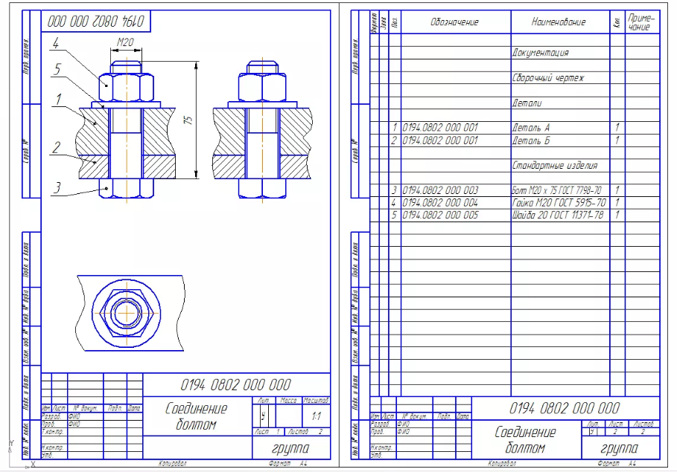

Практическое занятие №6.2

Тема: «Построение сборочного чертежа в системе Autocad. Соединение шпилькой»
2.Общая цель занятия: приобретение практических навыков построения сборочного чертежа в программе Autocad
3.Конкретные цели занятия:

3.1. Обучающийся должен знать:
-требования единой системы конструкторской документации (ЕСКД);
- различные методики моделирования авиационной техники и основы моделирования сборочных единиц.

3.2. Обучающийся должен уметь:
- анализировать конструкторскую документацию, читать чертежи по специальности;
-оформлять технологическую документацию ручным способом или с использованием информационно – коммуникационных технологий (ИКТ);
- оформлять сборочные чертежи агрегатов самолета в соответствии с ГОСТ;
- разрабатывать чертежи деталей и узлов с использованием ИКТ
- выполнять чертежи общего вида в соответствии с требованиями ЕСКД.
-пользоваться специализированной терминологией;
- подбирать правильный метод моделирования.

4. Методические указания для Обучающихся по подготовке кпрактическому занятию

4.1. Список литературы:
- Аббасов И.Б. Создаем чертежи на компьютере в Autocad2012,M.: ДМК Пресс, 2011 – 136с.
- Н.Н. Полещук. Самоучитель AutoCAD 2014, БХВ-Петербург, 2014 – 464с.

4.2. Теоретические сведения

4.3. Вопросы для повторения:
- Перечислить способы построения отрезков, окружностей, сопряжения, штриховки, фаски
- Перечислить основные команды создания слоев.

5. Контроль и коррекция знаний Обучающихся
5.1. Контрольные вопросы:
- Алгоритм построения сборочного чертежа корпуса в системе Autocad.
- Перечислить последовательность операций, необходимых для создания сборочного чертежа корпуса в системе Autocad.

6. Указания к выполнению практического занятия

6.1. Задание:
- Запустить программу.
- На чертеже формата А4 построить сборочный чертеж корпуса в системе Autocad, заполнить основные надписи.
- Сохранить файл
- Оформить отчет о проделанной работе

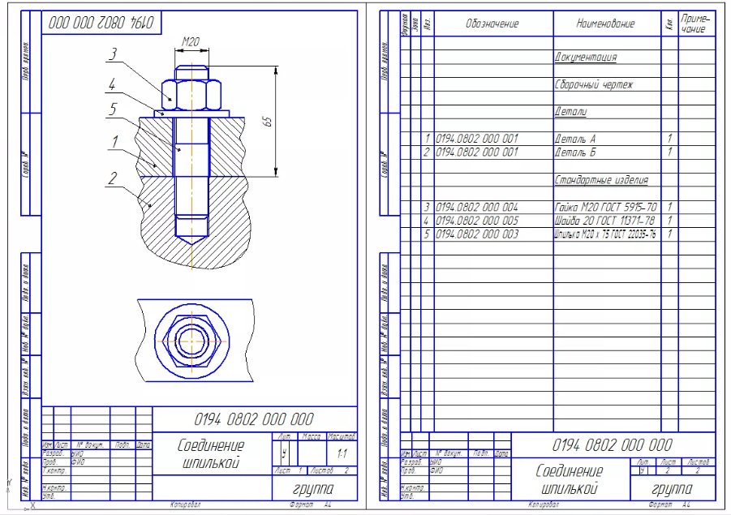

Практическое занятие №6.3

Тема: «Построение сборочного чертежа в системе Autocad. Струбцина»
2.Общая цель занятия: приобретение практических навыков построения сборочного чертежа в программе Autocad
3.Конкретные цели занятия:

3.1. Обучающийся должен знать:
-требования единой системы конструкторской документации (ЕСКД);
- различные методики моделирования авиационной техники и основы моделирования сборочных единиц.

3.2. Обучающийся должен уметь:
- анализировать конструкторскую документацию, читать чертежи по специальности;
-оформлять технологическую документацию ручным способом или с использованием информационно – коммуникационных технологий (ИКТ);
- оформлять сборочные чертежи агрегатов самолета в соответствии с ГОСТ;
- разрабатывать чертежи деталей и узлов с использованием ИКТ
- выполнять чертежи общего вида в соответствии с требованиями ЕСКД.
-пользоваться специализированной терминологией;
- подбирать правильный метод моделирования.

4. Методические указания для Обучающихся по подготовке кпрактическому занятию

4.1. Список литературы:
- Аббасов И.Б. Создаем чертежи на компьютере в Autocad2012,M.: ДМК Пресс, 2011 – 136с.
- Н.Н. Полещук. Самоучитель AutoCAD 2014, БХВ-Петербург, 2014 – 464с.

4.2. Теоретические сведения

4.3. Вопросы для повторения:
- Перечислить способы построения отрезков, окружностей, сопряжения, штриховки, фаски
- Перечислить основные команды создания слоев.

5. Контроль и коррекция знаний Обучающихся
5.1. Контрольные вопросы:
- Алгоритм построения сборочного чертежа корпуса в системе Autocad.
- Перечислить последовательность операций, необходимых для создания сборочного чертежа корпуса в системе Autocad.

6. Указания к выполнению практического занятия

6.1. Задание:
- Запустить программу.
- На чертеже формата А4 построить сборочный чертеж корпуса в системе Autocad, заполнить основные надписи.
- Сохранить файл
- Оформить отчет о проделанной работе

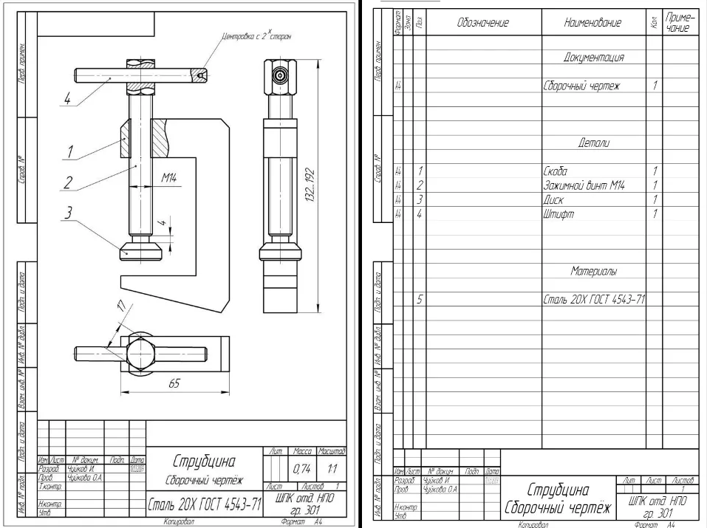

Практическое занятие №6.4

Тема: «Построение сборочного чертежа в системе Autocad. Основание»
2.Общая цель занятия: приобретение практических навыков построения сборочного чертежа в программе Autocad Основание.
3.Конкретные цели занятия:

3.1. Обучающийся должен знать:
-требования единой системы конструкторской документации (ЕСКД);
- различные методики моделирования авиационной техники и основы моделирования сборочных единиц.

3.2. Обучающийся должен уметь:
- анализировать конструкторскую документацию, читать чертежи по специальности;
-оформлять технологическую документацию ручным способом или с использованием информационно – коммуникационных технологий (ИКТ);
- оформлять сборочные чертежи агрегатов самолета в соответствии с ГОСТ;
- разрабатывать чертежи деталей и узлов с использованием ИКТ
- выполнять чертежи общего вида в соответствии с требованиями ЕСКД.
-пользоваться специализированной терминологией;
- подбирать правильный метод моделирования.

4. Методические указания для Обучающихся по подготовке кпрактическому занятию

4.1. Список литературы:
- Аббасов И.Б. Создаем чертежи на компьютере в Autocad2012,M.: ДМК Пресс, 2011 – 136с.
- Н.Н. Полещук. Самоучитель AutoCAD 2014, БХВ-Петербург, 2014 – 464с.

4.2. Теоретические сведения

4.3. Вопросы для повторения:
- Перечислить способы построения отрезков, окружностей, сопряжения, штриховки, фаски
- Перечислить основные команды создания слоев.

5. Контроль и коррекция знаний Обучающихся
5.1. Контрольные вопросы:
- Алгоритм построения сборочного чертежа корпуса в системе Autocad.
- Перечислить последовательность операций, необходимых для создания сборочного чертежа корпуса в системе Autocad.

6. Указания к выполнению практического занятия

6.1. Задание:
- Запустить программу.
- На чертеже формата А4 построить сборочный чертеж корпуса в системе Autocad, заполнить основные надписи.
- Сохранить файл
- Оформить отчет о проделанной работе

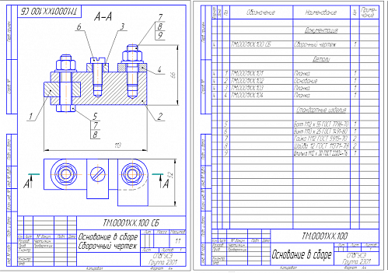

Практическое занятие №6.5

1.Тема: «Построение главного вида вала 1»
2.Общая цель занятия: приобретение практических навыков построения технического чертежа в программе Autocad
3.Конкретные цели занятия:

3.1. Обучающийся должен знать:
-требования единой системы конструкторской документации (ЕСКД);
- различные методики моделирования авиационной техники и основы моделирования сборочных единиц.

3.2. Обучающийся должен уметь:
- анализировать конструкторскую документацию, читать чертежи по специальности;
-оформлять технологическую документацию ручным способом или с использованием информационно – коммуникационных технологий (ИКТ);
- оформлять сборочные чертежи агрегатов самолета в соответствии с ГОСТ;
- разрабатывать чертежи деталей и узлов с использованием ИКТ
- выполнять чертежи общего вида в соответствии с требованиями ЕСКД.
-пользоваться специализированной терминологией;
- подбирать правильный метод моделирования.

4. Методические указания для Обучающихся по подготовке кпрактическому занятию

4.1. Список литературы:
- Аббасов И.Б. Создаем чертежи на компьютере в Autocad2012,M.: ДМК Пресс, 2011 – 136с.
- Н.Н. Полещук. Самоучитель AutoCAD 2014, БХВ-Петербург, 2014 – 464с.

4.2. Теоретические сведения

4.3. Вопросы для повторения:
- Перечислить способы построения отрезков, окружностей, сопряжения, штриховки, фаски
- Перечислить основные команды создания слоев.

5. Контроль и коррекция знаний Обучающихся
5.1. Контрольные вопросы:
- Алгоритм построения сборочного чертежа корпуса в системе Autocad.
- Перечислить последовательность операций, необходимых для создания сборочного чертежа корпуса в системе Autocad.

6. Указания к выполнению практического занятия

6.1. Задание:
- Запустить программу.
- На чертеже формата А3начертить главный вид вала. Выполнить три сечения.
- Сохранить файл
- Оформить отчет о проделанной работе

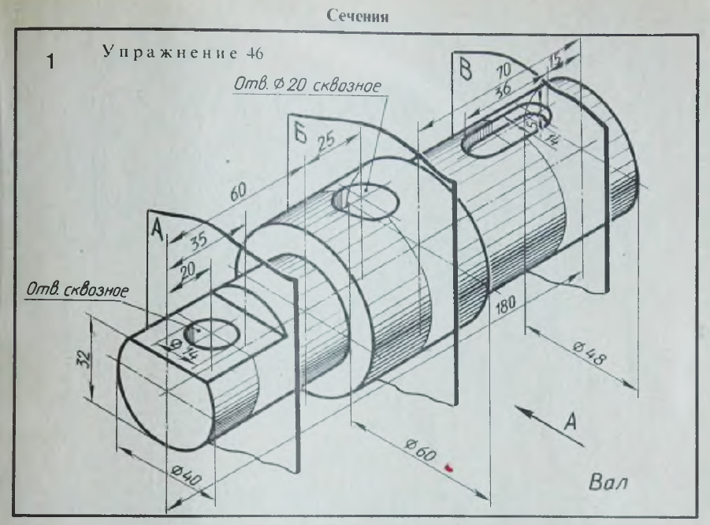

Практическое занятие №6.6

1.Тема: «Построение модели сборки авиационного узла в системе Autocad»
2.Общая цель занятия: приобретение практических навыков построения сборки авиационного узла в системе Autu в программе Autocad
3.Конкретные цели занятия:

3.1. Обучающийся должен знать:
-требования единой системы конструкторской документации (ЕСКД);
- различные методики моделирования авиационной техники и основы моделирования сборочных единиц.

3.2. Обучающийся должен уметь:
- анализировать конструкторскую документацию, читать чертежи по специальности;
-оформлять технологическую документацию ручным способом или с использованием информационно – коммуникационных технологий (ИКТ);
- оформлять сборочные чертежи агрегатов самолета в соответствии с ГОСТ;
- разрабатывать чертежи деталей и узлов с использованием ИКТ
- выполнять чертежи общего вида в соответствии с требованиями ЕСКД.
-пользоваться специализированной терминологией;
- подбирать правильный метод моделирования.

4. Методические указания для Обучающихся по подготовке кпрактическому занятию

4.1. Список литературы:
- Аббасов И.Б. Создаем чертежи на компьютере в Autocad2012,M.: ДМК Пресс, 2011 – 136с.
- Н.Н. Полещук. Самоучитель AutoCAD 2014, БХВ-Петербург, 2014 – 464с.

4.2. Теоретические сведения

4.3. Вопросы для повторения:
- Перечислить способы построения отрезков, окружностей, сопряжения, штриховки, фаски
- Перечислить основные команды создания слоев.

5. Контроль и коррекция знаний Обучающихся
5.1. Контрольные вопросы:
- Алгоритм построения авиационного узла в системе Autocad.
- Перечислить последовательность операций, необходимых для создания сборочного чертежа корпуса в системе Autocad.

6. Указания к выполнению практического занятия

6.1. Задание:
- Запустить программу.
- На чертеже формата А3начертить сборочный чертеж авиационного узла.
- Сохранить файл
- Оформить отчет о проделанной работе

Практическое занятие № 7.1

1.Тема: «Построениечертежей входящих деталей нервюры»

2.Общая цель занятия: приобретение практических навыков построения входящих деталей нервюры в программе Autocad
3.Конкретные цели занятия:

3.1. Обучающийся должен знать:
-требования единой системы конструкторской документации (ЕСКД);
- различные методики моделирования авиационной техники и основы моделирования сборочных единиц.

3.2. Обучающийся должен уметь:
- анализировать конструкторскую документацию, читать чертежи по специальности;
-оформлять технологическую документацию ручным способом или с использованием информационно – коммуникационных технологий (ИКТ);
- оформлять сборочные чертежи агрегатов самолета в соответствии с ГОСТ;
- разрабатывать чертежи деталей и узлов с использованием ИКТ
- выполнять чертежи общего вида в соответствии с требованиями ЕСКД.
-пользоваться специализированной терминологией;
- подбирать правильный метод моделирования.
4. Методические указания для Обучающихся по подготовке кпрактическому занятию

4.1. Список литературы:
- Аббасов И.Б. Создаем чертежи на компьютере в Autocad2012,M.: ДМК Пресс, 2011 – 136с.
- Н.Н. Полещук. Самоучитель AutoCAD 2014, БХВ-Петербург, 2014 – 464с.

4.2. Теоретические сведения

4.3. Вопросы для повторения:
- Перечислить способы построения отрезков, окружностей, сопряжения, штриховки, фаски
- Перечислить основные команды создания слоев.

5. Контроль и коррекция знаний Обучающихся
5.1. Контрольные вопросы:
- Алгоритм построения сборочного чертежа детали в системе Autocad.
- Перечислить последовательность операций, необходимых для определения геометрических параметров элементов нервюры, выбора расчетной схемы и построения эпюр.
6. Указания к выполнению практического занятия
6.1 Построение стрингера
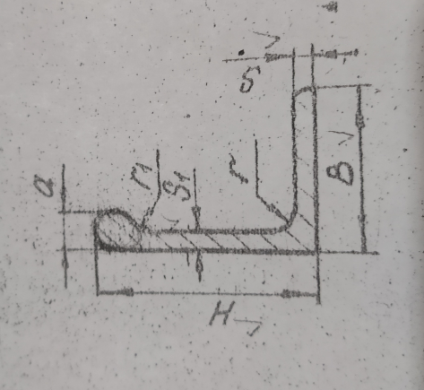
6.2 Построение стойки на лонжероне

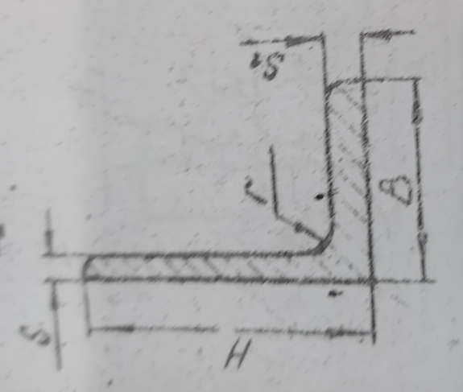
6.3 Построение компенсатора
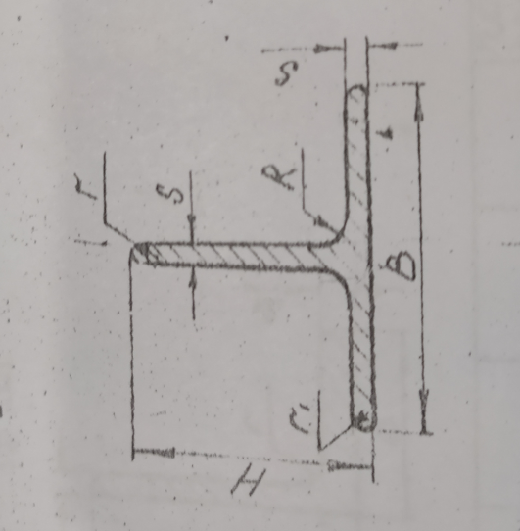
6.4. Построение пояса
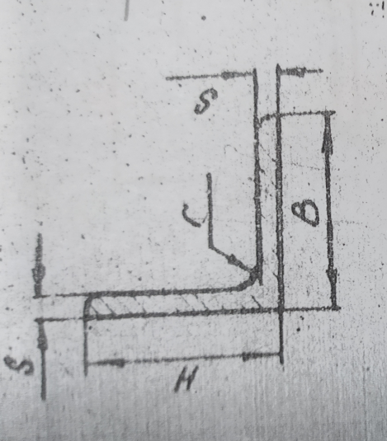

Практическое занятие № 7.2

1.Тема: «Построение теоретического обвода и теоретического контура нервюры»
2.Общая цель занятия: приобретение практических навыков построения теоретического обвода и контура нервюры в программе Autocad
3.Конкретные цели занятия:

3.1. Обучающийся должен знать:
-требования единой системы конструкторской документации (ЕСКД);
- различные методики моделирования авиационной техники и основы моделирования сборочных единиц.

3.2. Обучающийся должен уметь:
- анализировать конструкторскую документацию, читать чертежи по специальности;
-оформлять технологическую документацию ручным способом или с использованием информационно – коммуникационных технологий (ИКТ);
- оформлять сборочные чертежи агрегатов самолета в соответствии с ГОСТ;
- разрабатывать чертежи деталей и узлов с использованием ИКТ
- выполнять чертежи общего вида в соответствии с требованиями ЕСКД.
-пользоваться специализированной терминологией;
- подбирать правильный метод моделирования.
4. Методические указания для Обучающихся по подготовке кпрактическому занятию
4.1. Список литературы:
- Аббасов И.Б. Создаем чертежи на компьютере в Autocad2012,M.: ДМК Пресс, 2011 – 136с.
- Н.Н. Полещук. Самоучитель AutoCAD 2014, БХВ-Петербург, 2014 – 464с.
4.2. Теоретические сведения

4.3. Вопросы для повторения:
- Перечислить способы построения отрезков, окружностей, сопряжения, штриховки, фаски
- Перечислить основные команды создания слоев.

5. Контроль и коррекция знаний Обучающихся
5.1. Контрольные вопросы:
- Алгоритм построения нервюры в системе Autocad.
- Перечислить последовательность операций, необходимых для построения теоретического обвода и контура нервюры.
6. Указания к выполнению практического занятия
Построить теоретический обвод нервюры рис.1

Рис.1 Теоретический обвод нервюры

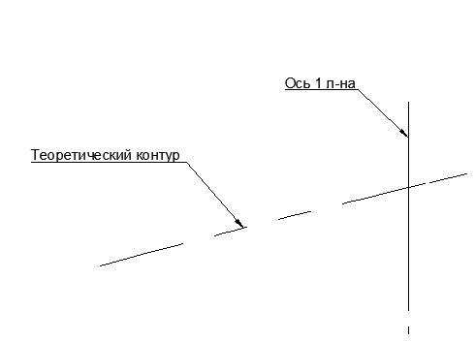Рис.2 ось 1 лонжерона

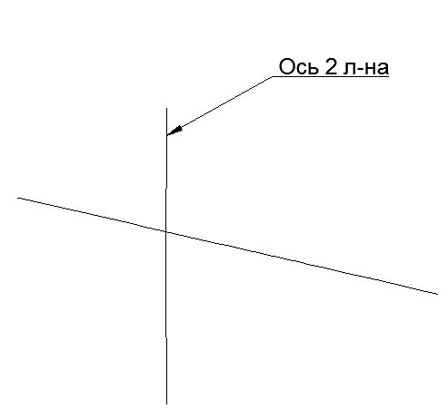Рис.3 ось 2 лонжерона

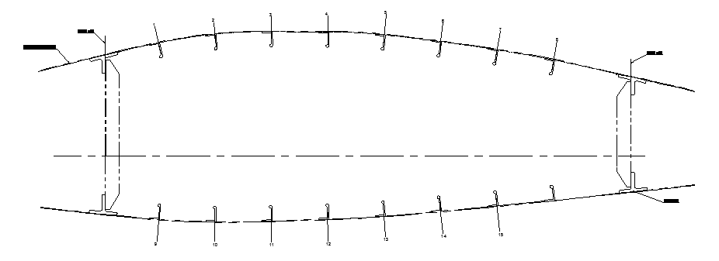

Рис. 4.Теоретический контур нервюры

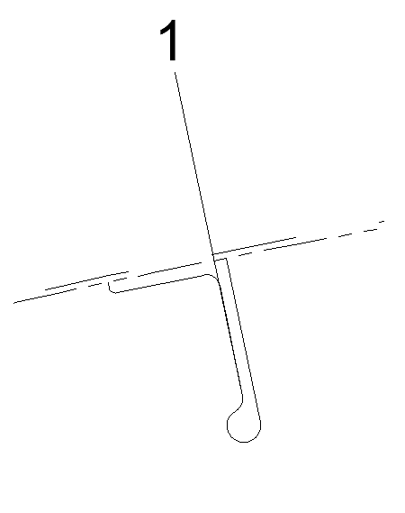

Рис.5.Стрингер нервюры

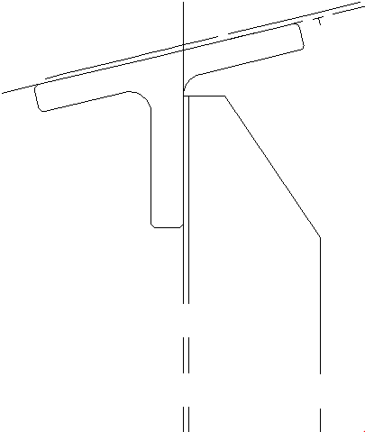

Рис. 6.Компенсатор нервюры

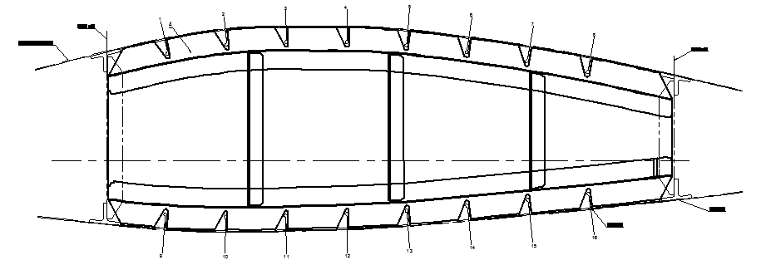

Рис. 7 Нервюра с построенными поясами и стойками

6.2.Построение поясов и стоек нервюры рис.1

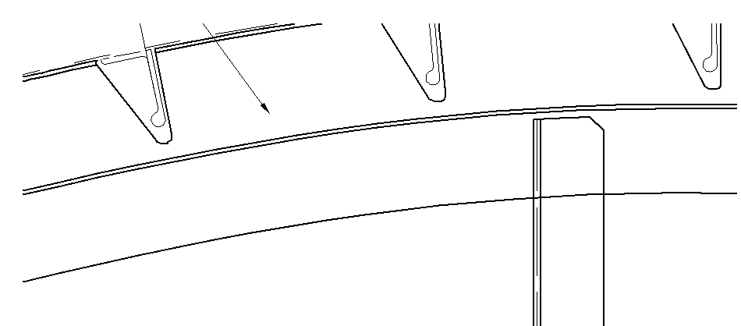

Рис.8 Пояс и стойка нервюры

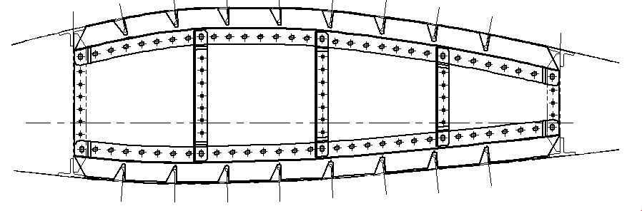

Рис. 9 Нервюра с заклепками и подсечками

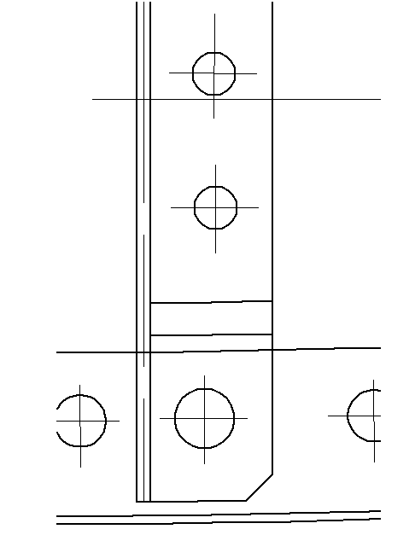

Рис. 10 Заклепки и подсечка нервюры

Практическое занятие №7.3

1.Тема: «Нанесение размеров на чертеж нервюры и оформление чертежа согласно ЕСКД»
2.Общая цель занятия: приобретение практических навыков нанесения размеров на чертеж нервюрыи оформления его согласно ЕСКД в программе Autocad
3.Конкретные цели занятия:

3.1. Обучающийся должен знать:
- конструкцию объектов производства (деталей, узлов, агрегатов планера летательного аппарата);
- требования единой системы конструкторской документации (ЕСКД)

3.2. Обучающийся должен уметь :
- анализировать конструкторскую документацию, читать чертежи по специальности;
- разрабатывать чертежи деталей и узлов с использованием ИКТ
- - выполнять чертежи общего вида в соответствии с требованиями ЕСКД.

4. Методические указания для Обучающихся по подготовке кпрактическому занятию

4.1. Список литературы:
- Аббасов И.Б. Создаем чертежи на компьютере в Autocad2012,M.: ДМК Пресс, 2011 – 136с.
- Н.Н. Полещук. Самоучитель AutoCAD 2014, БХВ-Петербург, 2014 – 464с.

4.2. Теоретические сведения

4.3. Вопросы для повторения:
- Перечислить способы построения отрезков, окружностей, сопряжения, штриховки, фаски
- Перечислить основные команды создания слоев.

5. Контроль и коррекция знаний Обучающихся
5.1. Контрольные вопросы:
- Алгоритм нанесения размеров на чертеж нервюры в системе Autocad.
- Перечислить последовательность операций, необходимых для нанесения размеров на чертеж нервюры
6. Указания к выполнению практического занятия
Необходимо нанести все размеры на чертеж нервюры – рис.1
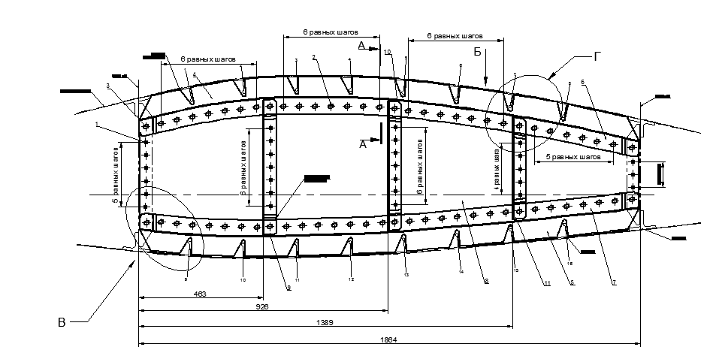
Рис.1 Размеры на чертеже нервюры

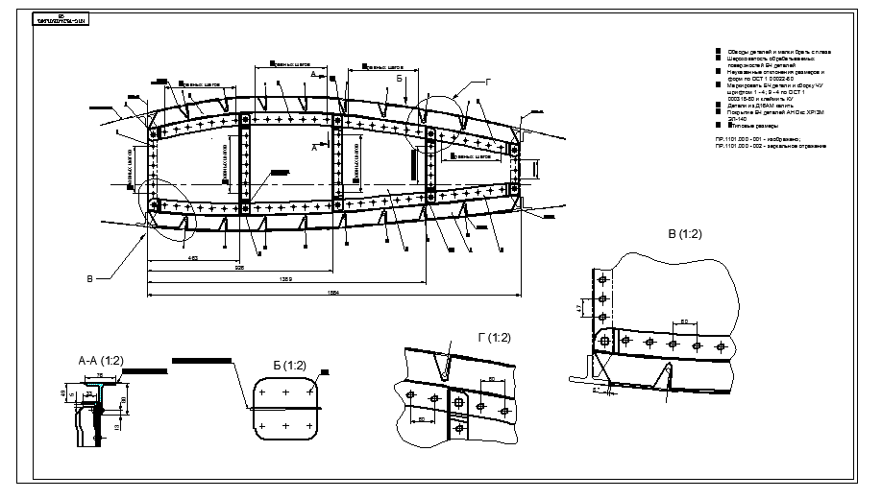
Рис.1 Полное оформление чертежа нервюры согласно ЕСКД

Министерство общего и профессионального образования Ростовской области
государственное бюджетное профессиональное образовательное учреждение
Ростовской области
«Таганрогский авиационный колледж имени В.М.Петлякова»
(ГБПОУ РО «ТАВИАК»)

Отчет по практическому занятию №
по дисциплине: « МДК 01.03 Основы системы автоматизированного проектирования»
тема:

Выполнил:
Обучающийся (Обучающийсяка)
группы______

Фамилия, имя, отчество
___________________________
Дата сдачи:______________
Проверил:
преподаватель___________________
(наименование дисциплины)
_______________________________________________________
(Ф.И.О.)
Оценка:_________ ___________
(подпись)
Дата __________________

2022

Критерии оценивания чертежа, выполненного в программе Autocad
Наименование основных ошибок:
1. Линии чертежа:
2. Соблюдение масштаба:
3. Нанесение размеров:
- размерные линии расположены очень близко или, наоборот, далеко от контура детали;
- стрелки выбраны неверно;
- нанесены не все размеры.
4. Неверно выполнен чертѐж.
5. Общий неаккуратный вид чертежа.

Оценка 5 выставляется за:
- оформление и содержание чертежа, соответствующее требованиям ЕСКД;
- выполнение занятия в соответствии с заданием;
- аккуратность и эстетику чертежа.
Оценка 4 выставляется за:
- незначительные нарушения требований ЕСКД в оформлении чертежа;
- неаккуратное выполнение чертежа.
Оценка 3 выставляется за:
- неоднократные нарушения требований ЕСКД при оформлении чертежа, выполнении изображений и простановке размеров;
- незначительные отклонения от задания; неаккуратное выполнение чертежа
- Оценка 2 выставляется за:
- нарушение требований ЕСКД при оформлении чертежа, выполнении изображений и простановке размеров;
- значительные отклонения от задания, оно не выполнено.

